Утверждена
__________________________
__________________________
__________________________
от ________________ №_____

_____________/ ___________/

Схема развития

ТЕПЛОСНАБЖЕНИЯ муниципального образования «Крестецкого муниципального округа Новгородской области»
Введение
- Общие положения
Схема теплоснабжения — документ, содержащий материалы по обоснованию эффективного и безопасного функционирования системы теплоснабжения, ее развития с учетом правового регулирования в области энергосбережения и повышения энергетической эффективности
Единая теплоснабжающая организация определяется схемой теплоснабжения.
Мероприятия по развитию системы теплоснабжения, предусмотренные настоящей схемой, включаются в инвестиционную программу теплоснабжающей организации и, как следствие, могут быть включены в соответствующий тариф организации коммунального комплекса.
Основные цели и задачи схемы теплоснабжения:
- обеспечение безопасности и надежности теплоснабжения потребителей в соответствии с требованиями технических регламентов;
- обеспечение энергетической эффективности теплоснабжения и потребления тепловой энергии с учетом требований, установленных действующими законами;
- обеспечение приоритетного использования комбинированной выработки тепловой и электрической энергии для организации теплоснабжения с учетом ее экономической обоснованности;
- соблюдение баланса экономических интересов теплоснабжающих организаций и потребителей;
- минимизации затрат на теплоснабжение в расчете на каждого потребителя в долгосрочной перспективе;
- минимизации вредного воздействия на окружающую среду;
- обеспечение не дискриминационных и стабильных условий осуществления предпринимательской деятельности в сфере теплоснабжения;
- согласованности схемы теплоснабжения с иными программами развития сетей инженерно-технического обеспечения, а также с программой газификации;
- обеспечение экономически обоснованной доходности текущей деятельности теплоснабжающих организаций и используемого при осуществлении регулируемых видов деятельности в сфере теплоснабжения инвестированного капитала.

- Общие сведения
Климат
Округ расположен в лесной зоне с переходным климатом от морского к континентальному. Формирование климата в значительной мере происходит под влиянием Атлантических воздушных масс, поступление которых связано с циклонической деятельностью и сопровождается пасмурной, ветреной погодой относительно теплой зимой и сравнительно прохладной летом. Воздух Арктики вызывает сильные морозы, а жаркую летнюю погоду приносят воздушные массы из Средней Азии.

Среднегодовая температура воздуха равна 3,8⁰С. Самые холодные месяцы январь и февраль со среднемесячной температурой -9⁰С. При очень сильных морозах возможны понижения температуры до -40⁰ - -50⁰С, но такие низкие температуры отмечаются очень редко. Для зимнего периода характерны оттепели, при которых температура днем повышается до 4-7⁰С, что вызывает интенсивное снеготаяние иногда до полного его исчезновения.

Наибольших значений среднемесячная температура достигает в июле (17,2⁰С). Рассматриваемый округ относится к зоне избыточного увлажнения. Годовая сумма

осадков составляет 695 мм. За теплый период выпадает 490 мм. Наибольшее количество осадков наблюдается в июле и августе (89-88 мм/мес.). В зимний период выпадает 205 мм осадков. Устойчивый снежный покров образуется в начале декабря и держится 141 день до середины апреля. Высота снежного покрова в среднем за год достигает 39 см при максимальной высоте в многоснежные зимы 65 см. Относительная влажность воздуха высока в течение всего года, особенно в осенне-зимний период (82-87%). Среднемесячный минимум наблюдается в мае (67%). В течение всего года преобладает ветер южного и юго-восточного направлений, но особенно ярко это выражено в холодный период. В теплый период увеличивается повторяемость ветра западной четверти, хотя преобладающими остаются южный и юго-восточный ветер.
Среднемесячная скорость ветра изменяется от 2,4 м/сек до 3,6 м/сек, уменьшаясь летом и увеличиваясь зимой. Число дней с сильным ветром равным или больше 15 м/сек в среднем за год равно 3.
Гидрография
Таблица 1 - Перечень наиболее крупных водных объектов на территории округа и их характеристики

Наименование водных объектов | Куда впадает и с какого берега | Длина, км |  | Размеры
Наименование водных объектов | Куда впадает и с какого берега | Длина, км | Водоохранной зоны, м | Прибрежной защитной полосы, м
Река Холова | 92 км по лв. берегу р. Мста | 126 | 200 | устанавливается в зависимости от уклона берега
р. Яймля | 59 км по пр. берегу р. Холова | 42 | 100 | устанавливается в зависимости от уклона берега
р. Кобылинка | 36 км по пр.  берегу р. Уперта | 11 | 100 | устанавливается в зависимости от уклона берега
р. Мошня | 39 км по лв. берегу р. Холова | 63 | 200 | устанавливается в зависимости от уклона берега
р. Дубровка | 33 км по лв. берегу р. Мошня | 21 | 100 | устанавливается в зависимости от уклона берега
р. Каменка | 42 км по лв. Берегу р. Мошня | 18 | 100 | устанавливается в зависимости от уклона берега

Рельеф
  - геоморфологическом отношении Крестецкий округ расположен в пределах Приильменского плато. Рельеф плато сравнительно спокойный, типичный для слабохолмисто-моренного ландшафта. Выделяющиеся холмообразные возвышения имеют сглаженные округлые формы. Относительное превышение холмов над окружающей местностью 3,0 – 5,0 м.

Абсолютные отметки поверхности составляют 55,0 – 78,0 м.

- соответствии с инженерно-геологическими условиями и по степени пригодности для строительства, в пределах данного округа выделяются следующие территории: благоприятные для строительства, неблагоприятные и не подлежащие застройке.

Современные физико-геологические процессы и явления отмечаются широким проявлением плоскостной и линейной эрозии. В настоящее время продолжается рост оврагов как в длину (от 2 до 10 м в год), так и в ширину за счет разрушения крутых боковых уклонов.
Раздел 1. Показатели перспективного спроса на тепловую энергию (мощность) и теплоноситель в установленных границах территории Крестецкого муниципального округа 1.1 Площадь строительных фондов и приросты площади строительных фондов по расчетным элементам территориального деления

Потребность населения Крестецкого муниципального округа в площади жилых помещений (расчетная) определена с учетом существующего жилого фонда и норматива жилищной обеспеченности на расчетный срок.

Жилищно-коммунальная сфера занимает одно из важнейших мест в социальной инфраструктуре, а жилищные условия являются важной составляющей уровня жизни населения. В этой связи обеспечение потребности населения в жилье должно быть приоритетной целью перспективного развития Крестецкого муниципального округа.

Основные цели жилищной политики – улучшение качества жизни, включая качество жилой среды.

- основе принятой строительной программы: обеспечение наиболее комфортных условий проживания населения требует в современных условиях иного подхода к развитию жилых территорий населенного пункта. В основе проектных решений по формированию жилой среды заложены следующие принципы:

- полная ликвидация ветхого и аварийного жилья, морально устаревшего фонда;
- увеличение темпов жилищного строительства.

Такой подход позволит значительно улучшить жилую среду, оптимизировать затраты на создание полноценной социальной и инженерной инфраструктуры.

Основные проектные предложения в решении жилищной проблемы и новая жилищная политика:

•ликвидация ветхого, аварийного фонда;

•наращивание темпов строительства жилья за счет всех источников финансирования, включая индивидуальное строительство;

•повышение качества и комфортности проживания, полное благоустройство домов.
На момент разработки генерального плана 2011 года в Крестецком округе и Крестецком муниципальном округе на расчетный период Генерального плана (2030г.) жилищная обеспеченность принималась в размере 36 м2/чел. При расчете объемов нового строительства учитывалась современная ситуация и необходимость выдержать тенденцию постепенного нарастания ежегодного ввода жилья для достижения через 20 лет благоприятных жилищных условий.
Новое строительство предусматривалось в населенных пунктах: р. п. Крестцы, д. Березка, д. Мокрый Остров, д. Долгий Бор.
В последние годы документами территориального планирования величина жилищной обеспеченности была увеличена до 42-46 м2/человека, что сделало задачи округа в области жилищного строительства более масштабными.
Администрацией Крестецкого муниципального округа при подготовке настоящих изменений в генплан не были представлены сведения о современном состоянии жилого фонда. В адрес разработчика было направлено письмо Федеральной службы государственной регистрации, кадастра и картографии от 05.11.2013 года №Ф-53/1770 в котором сообщалось, что «В филиале не ведется статистика жилого фонда каждого населенного пункта в составе муниципального образования. Поэтому представить запрашиваемую Вами информацию не имеет возможности». В базе данных Росстата представлена общая информация о жилом фонде Крестецкого муниципального округа (данные Росстата за 2009-2012 г.г. (см. сайт http://www.gks.ru/dbscripts/munst/munst.htm,). В этой связи при рассмотрении вопроса по существующему жилому фонду были использованы данные Росстата (286,4 тысяч м2), которые несколько меньше использованных ранее при подготовке генплана 2011 года (297 тысяч м2 (таблица 2). Ветхий и аварийный фонд на 2012 год по округу оценивался в 31,2 тысяч м2 (экстрополяция с учетом данных Росстата по Крестецкому округу). Средняя жилищная обеспеченность на 2012 год оценивается на уровне 30,5 м² на одного жителя (средняя по Крестецкому округу выше - 34,8 м²).

Таблица 2

Показатели |  |  |  | Ед. измерения | 2014 |  | 2015 | 2016 | 2030
Крестецкий муниципальный округ
Общая площадь жилых помещений |  |  |  | тысяча метров
 |  |  |  | квадратных | 277.4 |  | 280.91 | 283.6 | 320
Общая площадь жилых помещений в ветхих и аварийных жилых домах |  |  |  | тысяча метров
 |  |  |  | квадратных | 33,8 |  | - | - | -

- по данным Паспортов муниципальных образований Крестецкий муниципальный округ, Росстат, 2014-2016 г.г., http://www.gks.ru/dbscripts/munst/munst.htm

- учетом представленных выше данных была оценена потребность Крестецкого муниципального округа в новом жилищном строительстве на расчетный период:

Проектная численность населения | 8,0 тыс.чел.
Средняя жилищная обеспеченность | 46 м²/чел.
Итого потребный жилищный фонд | 368,0 | тыс.м²
Существующий жилищный фонд | 286,4 | тыс.м²
Убыль существующего жилищного фонда | 31,2 тыс.м2
Сохраняемый жилищный фонд | 255,2 | тыс.м²
Объем нового жилищного строительства | 112,8 | тыс.м²
из них на территориях:
- на свободных | 61,17 | тыс.м²
- на реконструируемых | 51,63 | тыс.м²
Потребность в территориях для:
жилищного строительства - всего | 79,38 | Га
в том числе:
- свободных | 66,75 | Га
- на реконструируемых | 12,63 | Га

- реальных условиях объемы строительства могут быть несколько меньшими, так как в округе планируется строительство социального жилья (норма представления площади жилого помещения – 18 квадратных метров общей площади);

При выполнении расчетов было принято, что Администрация Крестецкого округа разместила заказ на проект планировки части территории р.п. Крестцы. Проект был выполнен ООО «РОСЗем Изыскания» (Ленинградская область, Всеволожский район, Новосаратовка, 140) в 2012 году. В этот проект попали кварталы 1-22. Проектом было предусмотрено размещение 6-ти 2-х-этажных жилых домов по 24 квартиры, 23-х 2-х-этажных жилых домов по 8 квартир и 189 индивидуальных жилых домов. При расчете площадей жилых помещений проектировщики исходили из Решения Совета депутатов Крестецкого района от 22 января 2009 года, согласно которого было решено:
Установить следующую учетную норму и норму представления площади жилого помещения по договору социального найма в Крестецком районе:
- учетная норма площади жилого помещения – 14 квадратных метров общей площади;
- норма представления площади жилого помещения – 18 квадратных метров общей площади.
Этот норматив бы взят нами при расчете для всех 2-х-этажных домов (8-и и 24-ти квартирных). Для ИЖС коттеджного типа использовался принятый в Новгородской области норматив жилищной обеспеченности 46 м²/человека.
Такой же норматив принят и для кварталов 23-29, однако, в этом случае площадь жилой застройки определялась по плотности застройки равной 990 м²/га.
На перспективу (за расчетный срок) предусматривается использовать среднеэтажную жилую застройку (3-5 этажную, с плотностью застройки 4500 м²/га). Расчеты по такой застройке приведены в разделе «Реконструируемые территории, за границами расчетного срока».
Таблица 3 - Сводные данные по размещению и объемам нового жилищного строительства.

 | Территории |  |  |  | В том числе:
Кварталы | Территории | Население, | Всего (тыс. м² | усадебные жилые |  | примечание
Кварталы | кварталов | тыс. чел. | общей площади) | дома с земельным
 | га | тыс. чел. | общей площади) | дома с земельным
 | га |  |  | участком
 |  |  | Новые территории
 |  |  | р.п. Крестцы
1 | 2,15 | 0,054 | 2,484 | 2,484 |  | 18 участков для коттеджного
 |  |  |  |  |  | строительства
2 | 1,2 | 0,033 | 1,518 | 1,518 |  | 11 участков для коттеджного
 |  |  |  |  |  | строительства
3 | 1,05 | 0,023 | 1,296 | 1,296 |  | 3 дома 2-х-этажных по 24
 |  |  |  |  |  | квартиры
4 | 1,11 | 0,216 | 3,888 | 3,888 |  | 1 дом 24 квартирный и 6 домов
 |  |  |  |  |  | по 8 квартир, все 2-х этажные
5 | 2,67 | 0,054 | 2,484 | 2,484 |  | 18 участков для коттеджного
 |  |  |  |  |  | строительства
6 | 2,07 | 0,048 | 2,208 | 2,208 |  | 16 участков для коттеджного
 |  |  |  |  |  | строительства
7 | 0,97 | 0,021 | 0,966 | 0,966 |  | 7 участков для коттеджного
 |  |  |  |  |  | строительства
8 | 1,12 | 0,096 | 4,416 | 4,416 |  | 4 дома 2-х-этажных по 8 квар-
 |  |  |  |  |  | тир
9 | 0,48 | 0,072 | 3,312 | 3,312 |  | 1 дом 2-х-этажный на 24 квар-

7
 | Территории |  |  |  | В том числе:
Кварталы | Территории | Население, | Всего (тыс. м² | усадебные жилые |  | примечание
Кварталы | кварталов | тыс. чел. | общей площади) | дома с земельным
 | га | тыс. чел. | общей площади) | дома с земельным
 | га |  |  | участком
 |  |  |  |  |  | тиры
10 | 1,29 | 0,027 | 1,242 | 1,242 |  | 9 участков для коттеджного
 |  |  |  |  |  | строительства
11 | 0,48 | 0,048 | 2,208 | 2,208 |  | 2 дома 2-х-этажных по 8 квар-
 |  |  |  |  |  | тир
12 | 1,64 | 0,036 | 1,656 | 1,656 |  | 12 участков для коттеджного
 |  |  |  |  |  | строительства
13 | 0,48 | 0,144 | 2,592 | 2,592 |  | 2 дома 2-х-этажные по 24
 |  |  |  |  |  | квартиры
14 | 1,64 | 0,036 | 1,656 | 1,656 |  | 12 участков для коттеджного
 |  |  |  |  |  | строительства
15 | 0,69 | 0,015 | 0,690 | 0,690 |  | 5 участков для коттеджного
 |  |  |  |  |  | строительства
16 | 1,14 | 0,144 | 2,592 | 2,592 |  | 2 дома 2-х-этажные по 24
 |  |  |  |  |  | квартиры
17 | 0,99 | 0,192 | 3,456 | 3,456 |  | 8 домов 2-х-этажных по 8
 |  |  |  |  |  | квартир
18 | 1,99 | 0,060 | 2,760 | 2,760 |  | 20 участков для коттеджного
 |  |  |  |  |  | строительства
19 | 1,55 | 0,039 | 1,794 | 1,794 |  | 13 участков для коттеджного
 |  |  |  |  |  | строительства
20 | 1,01 | 0,030 | 1,380 | 1,380 |  | 10 участков для коттеджного
 |  |  |  |  |  | строительства
21 | 1,31 | 0,033 | 1,518 | 1,518 |  | 11 участков для коттеджного
 |  |  |  |  |  | строительства
22 | 1,79 | 0,021 | 0,966 | 0,966 |  | 7 участков для коттеджного
 |  |  |  |  |  | строительства
23 | 0,28 | 0,006 | 0,277 | 0,277 |  | Коттеджная застройка, плот-
 |  |  |  |  |  | ность застройки
 |  |  |  |  |  | 990 м/га
24 | 0,48 | 0,010 | 0,475 | 0,475 |  | Коттеджная застройка, плот-
 |  |  |  |  |  | ность застройки
 |  |  |  |  |  | 990 м/га
25 | 1,31 | 0,028 | 1,297 | 1,297 |  | Коттеджная застройка, плот-
 |  |  |  |  |  | ность застройки
 |  |  |  |  |  | 990 м/га
26 | 0,32 | 0,007 | 0,317 | 0,317 |  | Коттеджная застройка, плот-
 |  |  |  |  |  | ность застройки
 |  |  |  |  |  | 990 м/га
27 | 3,43 | 0,074 | 3,396 | 3,396 |  | Коттеджная застройка, плот-
 |  |  |  |  |  | ность застройки
 |  |  |  |  |  | 990 м/га
28 | 0,18 | 0,012 | 0,552 | 0,552 |  | Коттеджная застройка, плот-
 |  |  |  |  |  | ность застройки
 |  |  |  |  |  | 990 м/га
29 | 0,19 | 0,012 | 0,570 | 0,570 |  | Коттеджная застройка, плот-
 |  |  |  |  |  | ность застройки
 |  |  |  |  |  | 990 м/га
итого | 35,01 | 1,591 | 53,966 | 53,966
 |  |  | д. Березка
1 | 3,39 | 0,012 | 0,441 | 0,441 |  | По генплану 2011 г.

 | Территории |  |  |  | В том числе:
Кварталы | Территории | Население, | Всего (тыс. м² | усадебные жилые |  | примечание
Кварталы | кварталов | тыс. чел. | общей площади) | дома с земельным
 | га | тыс. чел. | общей площади) | дома с земельным
 | га |  |  | участком
2 | 2,98 | 0,011 | 0,387 | 0,387 |  | По генплану 2011 г.
3 | 2,18 | 0,008 | 0,283 | 0,283 |  | По генплану 2011 г.
итого | 8,55 | 0,031 | 1,112 | 1,112
 |  |  | д. Долгий Бор
1 | 2,75 | 0,010 | 0,358 | 0,358 |  | По генплану 2011 г.
 |  |  | д. Мокрый остров
1 | 11,1 | 0,040 | 1,443 | 1,443 |  | По генплану 2011 г.
2 | 1,71 | 0,017 | 0,786 | 0,786 |  | Изменение
Итого: | 12,82 | 0,057 | 2,233 | 2,233
 |  |  | с. Ямская Слобода
1 | 7,62 | 0,076 | 3,505 | 3,505 |  | Изменение
 | Реконструируемые территории, за границами расчетного срока
 |  |  | р. п. Крестцы
1 | 1,51 | 0,148 | 6,795 | - |  | 6,795
2 | 2,62 | 0,256 | 11,79 | - |  | 11,79
3 | 1,63 | 0,159 | 7,335 | - |  | 7,335
4 | 0,1 | 0,010 | 0,45 | - |  | 0,45
5 | 1,97 | 0,193 | 8,865 | - |  | 8,865
6 | 1,64 | 0,160 | 7,38 | - |  | 7,38
7 | 0,67 | 0,066 | 3,015 | - |  | 3,015
8 | 0,26 | 0,025 | 1,17 | - |  | 1,17
9 | 1,61 | 0,158 | 7,245 | - |  | 7,245
10 | 0,62 | 0,061 | 2,79 | - |  | 2,79
итого | 12,63 | 1,236 | 56,835 | - |  | 56,835

Необходимо отметить, что для успешного решения вопросов жилищного строительства на расчетный срок потребуется увеличение темпов жилищного строительства в округе не менее чем в 1,5-1,7 раза.

1.2 Объемы потребления тепловой энергии (мощности), теплоносителя и приросты потребления тепловой энергии (мощности), теплоносителя

- настоящее время в р.п. Крестцы теплоснабжение осуществляется от газовых котельных. Информация о котельных приведена в таблице 4. В деревнях печное отопление. Топливом являются дрова. В ближайшее время планируется газоснабжение населенных пунктов.

9
Таблица 4 – Перечень и характеристики действующих муниципальных котельных Крестецкого муниципального округа

Номер | Место расположения котельной |  |  | Установленная | Процент
котельной | Место расположения котельной |  |  | мощность, Гкал/час | загруженности
1 | пер. Механизаторов |  |  | 0,86 | 48
6 | ул. Некрасова |  |  | 11,61 | 66
7 | ул. Новохоловская |  |  | 0,51 | 27
ТГУ | Ямская слобода |  |  | 0,26 | 53,44
9 | ул. Соколова |  |  | 1,434 | 14
10 | ул. Подгорная |  |  | 2,52 | 61,5
11 | ул. С. Бородулина |  |  | 1,08 | 67
12 | ул. Московская |  |  | 1,4 | 55
13 | Ямская Слобода, ул. Заречная |  |  | 1,08 | 51
15 | ул. К. Либнехта |  |  | 1,72 | 28
16 | Котельная №7 п. Крестцы, ул. Новохоловская | 0,1032 |  |  | 87
Мини- | Детский сад, ЦРБ, общежитие |  |  | 0,344 | 70
котельные | Детский сад, ЦРБ, общежитие |  |  | 0,344 | 70
3 | д.Зайцево | 1,3 |  |  | 25
14 | д. Н. Рахино, д. 92 | 1,72 |  |  | 25
4 | д.Ручьи | 1,6 |  |  | 20
Наименование источника теплоснабжения | Нагрузка на отопление, Гкал/ч | Средненедельная нагрузка ГВС, Гкал/ч | Суммарная нагрузка, Гкал/ч
Котельная № 14, д. Н. Рахино, д. 92 | 0,42 | 0 | 0,42
Котельная № 4, д.Ручьи | 0,32 | 0 | 0,32
Котельная № 3, д.Зайцево | 0,33 | 0 | 0,33
Итого: | 1,07 | 0 | 1,07

1.3 Потребление тепловой энергии (мощности) и теплоносителя объектами,
расположенными в производственных зонах

Объемы фактического полезного отпуска тепловой энергии (мощности) по каждой котельной ООО «ТК Новгородская» и ООО «ТК Северная» представлены в таблицах 5.1.1 и 5.1.2
Данные по плановому полезному отпуску ООО «ТК Новгородская» на 2026 год и фактическому полезному отпуску за 2024 год.

Таблица 5.1.1

Наименование | Полезный отпуск тепловой энергии за 2024 год, (факт) |  |  |  | Полезный отпуск тепловой энергии на 2026 год, (план)
Наименование | Всего, Гкал | Отопление, Гкал | ГВС, м3 | ГВС, Гкал | Всего, Гкал | Отопление, Гкал | ГВС, м3 | ГВС, Гкал
Крестецкий муниципальный округ | 24 921,60 | 23 447,93 | 23 011,74 | 1 473,68 | 25 251,41 | 23 666,19 | 24 501,00 | 1 585,21
Котельная №1 п. Крестцы пер. Механизаторов, 9 | 725,71 | 725,71 |  |  | 864,58 | 864,58
Котельная БМК № 6 13,5 МВт п. Крестцы ул. Некрасова, 10а | 13 949,34 | 12 475,67 | 23 011,74 | 1 473,68 | 14 199,70 | 12 614,49 | 24 501,00 | 1 585,21
Котельная № 10 п. Крестцы ул. Подгорная ,1 | 2 910,73 | 2 910,73 |  |  | 2 906,65 | 2 906,65
Котельная №11 п. Крестцы ул.С.Бородулина,62 | 1 110,47 | 1 110,47 |  |  | 1 162,00 | 1 162,00
Котельная №12 п. Крестцы ул.Московская,28 | 1 309,05 | 1 309,05 |  |  | 1 253,96 | 1 253,96
Котельная № 13 с. Ямская Слобода ул. Заречная | 1 148,47 | 1 148,47 |  |  | 1 104,36 | 1 104,36
Котельная № 15 п. Крестцы ул. К.Либнехта,88 | 802,63 | 802,63 |  |  | 796,15 | 796,15
Котельная №Миникотельная д/с «Солнышко»,п.Крестцы, ул. Лесная, 42 | 347,05 | 347,05 |  |  | 332,68 | 332,68
Котельная Миникотельная п.Крестцы ул.Лесная, 69 | 47,09 | 47,09 |  |  | 51,83 | 51,83
Котельная ТГУ Норд 300 с. Ямская Слобода (ДРСУ-7) вм. Кот.8 | 245,68 | 245,68 |  |  | 257,72 | 257,72
Котельная № 14, дер. Новое Рахино | 909,63 | 909,63 |  |  | 885,99 | 885,99
Котельная №3, дер. Зайцево | 737,55 | 737,55 |  |  | 766,298 | 766,30
Котельная № 4, дер. Ручьи | 678,20 | 678,20 |  |  | 669,487 | 669,49

Данные по плановому полезному отпуску ООО «ТК Северная» на 2024 год и фактическому полезному отпуску за 2022 год.
Таблица 5.1.2

Наименование | Полезный отпуск тепловой энергии за 2022 год, (факт) |  |  |  | Полезный отпуск тепловой энергии на 2024 год, (план)
Наименование | Всего, Гкал | Отопление, Гкал | ГВС, м3 | ГВС, Гкал | Всего, Гкал | Отопление, Гкал | ГВС, м3 | ГВС, Гкал
Крестецкое городское поселение | 217,01 | 217,01 |  |  | 206,07 | 206,07
Котельная №7 п. Крестцы, ул. Новохоловская | 217,01 | 217,01 |  |  | 206,07 | 206,07

Раздел 2. Перспективные балансы тепловой мощности источников тепловой энергии и тепловой нагрузки потребителей

Балансы установленной и располагаемой тепловой мощности по состоянию представлены в таблице 2.1.
Балансы установленной и располагаемой тепловой мощности котельных подлежат уточнению после проведения работ по вводу в эксплуатацию (выводу) оборудования на котельных (переводу на другой вид топлива или систему теплоснабжения).
После реконструкции зон с централизованным теплоснабжением меньше в связи с переводом части малоэтажного фонда на индивидуальное отопление.

Технические ограничения на использование установленной тепловой мощности действующих котельных связано с высоким износом установленных котлов.

- связи с отсутствием на котельных узлах учета тепловой энергии или снимаемых с них показаний, данные о затратах тепловой мощности источников на собственные нужды и значения тепловой мощности-нетто отсутствуют.

Перспективные балансы тепловой мощности источников тепловой энергии и тепловой нагрузки потребителей составлены только по горячей воде, в связи с отсутствием подачи пара.

Сведения о заключенных долгосрочных договорах теплоснабжения, договорах на поддержание резервной тепловой мощности и договорах, в отношении которых установлен долгосрочный тариф, отсутствуют.

Затраты существующей и перспективной тепловой мощности на хозяйственные нужды тепловых сетей отсутствуют.

Карты-схемы зоны действия источников тепловой энергии приведены в приложении 1.
2.1. Радиус эффективного теплоснабжения
Среди основных мероприятий по энергосбережению в системах теплоснабжения можно выделить оптимизацию систем теплоснабжения с учетом эффективного радиуса теплоснабжения. Передача тепловой энергии на большие расстояния является экономически неэффективной.
Радиус эффективного теплоснабжения позволяет определить условия, при которых подключение новых или увеличивающих тепловую нагрузку теплопотребляющих установок к системе теплоснабжения нецелесообразно вследствие увеличения совокупных расходов в указанной системе на единицу тепловой мощности, определяемой для зоны действия каждого источника тепловой энергии.
Радиус эффективного теплоснабжения – максимальное расстояние от теплопотребляющей установки до ближайшего источника тепловой энергии в системе теплоснабжения, при превышении которого подключение теплопотребляющей установки к данной системе теплоснабжения нецелесообразно по причине увеличения совокупных расходов в системе теплоснабжения.
В настоящее время, методика определения радиуса эффективного теплоснабжения не утверждена федеральными органами исполнительной власти в сфере теплоснабжения.
Основными критериями оценки целесообразности подключения новых потребителей в зоне действия системы централизованного теплоснабжения являются:
- затраты на строительство новых участков тепловой сети и реконструкцию существующих;
- пропускная способность существующих магистральных тепловых сетей;
- затраты на перекачку теплоносителя в тепловых сетях;
- потери тепловой энергии в тепловых сетях при ее передаче;
- надежность системы теплоснабжения.
Таблица 2.1
№ п/п | Наименование показателя | Рассматриваемый период, год
№ п/п | Наименование показателя | 2019г (факт) | 2020г (факт) | 2021г (факт) | 2022г (факт) | 2023г (факт) | 2024г (факт) | 2025-2033гг
Котельная № 1, п. Крестцы, пер. Механизаторов, д. 9
1 | Балансы тепловой мощности источника тепловой энергии
1.1 | Установленная тепловая мощность основного оборудования источника тепловой энергии, Гкал/ч | 0,86 | 0,86 | 0,86 | 0,86 | 0,86 | 0,86 | 0,86
1.2 | Технические ограничения на использование установленной тепловой мощности
1.3 | Располагаемая (фактическая), тепловая мощность, Гкал/ч | 0,7 | 0,7 | 0,7 | 0,7 | 0,7 | 0,7 | 0,7
1.4 | Расход тепла на собственные нужды, % | 0,84 | 0,84 | 0,84 | 0,84 | 0,84 | 0,84 | 0,84
1.5 | Располагаемая тепловая мощность источника нетто, Гкал/ч | 0,66 | 0,66 | 0,66 | 0,66 | 0,66 | 0,66 | 0,66
2 | Подключенная тепловая нагрузка, в т.ч.:
2.1 | Расчетная тепловая нагрузка потребителей, Гкал/ч в том числе: | 0,45 | 0,45 | 0,45 | 0,45 | 0,45 | 0,41 | 0,41
2.1.1 | - на отопление | 0,45 | 0,45 | 0,45 | 0,45 | 0,45 | 0,41 | 0,41
2.1.2 | - на вентиляцию | 0 | 0 | 0 | 0 | 0 | 0 | 0
2.1.3 | - на системы ГВС | 0 | 0 | 0 | 0 | 0 | 0 | 0
2.1.4 | - пар на промышленные нужды 6-8 кгс/см²
2.1.5 | - горячая вода на промышленные нужды (50^{о} С)
2.2 | Потери тепловой энергии через теплоизоляционные конструкции наружных тепловых сетей и с нормативной утечкой, в т.ч.: | 0,16 | 0,16 | 0,16 | 0,16 | 0,16 | 0,16 | 0,16
2.2.1 | - затраты теплоносителя на компенсацию потерь, м³/ч | 0,08 | 0,08 | 0,08 | 0,08 | 0,08 | 0,08 | 0,08
2.3 | Суммарная подключенная тепловая нагрузка существующих потребителей (с учетом тепловых потерь) | 0,61 | 0,61 | 0,61 | 0,61 | 0,61 | 0,61 | 0,61
2.4 | Резерв (+) / дефицит (-) тепловой мощности котельной (все котлы в исправном состоянии) | 0,05 | 0,05 | 0,05 | 0,05 | 0,05 | 0,05 | 0,05
БМК № 13,5МВт, п. Крестцы, ул. Некрасова, д. 10а
1 | Балансы тепловой мощности источника тепловой энергии
1.1 | Установленная тепловая мощность основного оборудования источника тепловой энергии, Гкал/ч | 11,61 | 11,61 | 11,61 | 11,61 | 11,61 | 11,61 | 11,61
1.2 | Технические ограничения на использование установленной тепловой мощности
1.3 | Располагаемая (фактическая), тепловая мощность, Гкал/ч | 10,81 | 10,81 | 10,81 | 10,81 | 10,81 | 10,81 | 10,81
1.4 | Расход тепла на собственные нужды, % | 0,44 | 0,44 | 0,44 | 0,44 | 0,44 | 0,44 | 0,44
1.5 | Располагаемая тепловая мощность источника нетто, Гкал/ч | 11,22 | 11,22 | 11,22 | 11,22 | 11,22 | 11,22 | 11,22
2 | Подключенная тепловая нагрузка, в т.ч.:
2.1 | Расчетная тепловая нагрузка потребителей, Гкал/ч в том числе: | 7,62 | 7,62 | 7,62 | 7,62 | 7,62 | 7,66 | 7,66
2.1.1 | - на отопление | 6,5 | 6,5 | 6,5 | 6,5 | 6,5 | 6,54 | 6,54
2.1.2 | - на вентиляцию | 0 | 0 | 0 | 0 | 0 | 0 | 0
2.1.3 | - на системы ГВС | 1,12 | 1,12 | 1,12 | 1,12 | 1,12 | 1,12 | 1,12
2.1.4 | - пар на промышленные нужды 6-8 кгс/см²
2.1.5 | - горячая вода на промышленные нужды (50^{о} С)
2.2 | Потери тепловой энергии через теплоизоляционные конструкции наружных тепловых сетей и с нормативной утечкой, в т.ч.: | 1,17 | 1,17 | 1,17 | 1,17 | 1,17 | 1,17 | 1,17
2.2.1 | - затраты теплоносителя на компенсацию потерь, м³/ч | 0,74 | 0,74 | 0,74 | 0,74 | 0,74 | 0,74 | 0,74
2.3 | Суммарная подключенная тепловая нагрузка существующих потребителей (с учетом тепловых потерь) | 8,37 | 8,37 | 8,37 | 8,37 | 8,37 | 8,37 | 8,37
2.4 | Резерв (+) / дефицит (-) тепловой мощности котельной (все котлы в исправном состоянии) | 2,85 | 2,85 | 2,85 | 2,85 | 2,85 | 2,83 | 2,83
Котельная № 10, п. Крестцы, ул. Подгорная, д. 1
1 | Балансы тепловой мощности источника тепловой энергии
1.1 | Установленная тепловая мощность основного оборудования источника тепловой энергии, Гкал/ч | 2,52 | 2,52 | 2,52 | 2,52 | 2,52 | 2,52 | 2,52
1.2 | Технические ограничения на использование установленной тепловой мощности
1.3 | Располагаемая (фактическая), тепловая мощность, Гкал/ч | 2,29 | 2,29 | 2,29 | 2,29 | 2,29 | 2,26 | 2,26
1.4 | Расход тепла на собственные нужды, % | 0,52 | 0,52 | 0,52 | 0,52 | 0,52 | 0,52 | 0,52
1.5 | Располагаемая тепловая мощность источника нетто, Гкал/ч | 2,32 | 2,32 | 2,32 | 2,32 | 2,32 | 2,32 | 2,32
2 | Подключенная тепловая нагрузка, в т.ч.:
2.1 | Расчетная тепловая нагрузка потребителей, Гкал/ч в том числе: | 1,62 | 1,62 | 1,62 | 1,62 | 1,62 | 1,55 | 1,55
2.1.1 | - на отопление | 1,62 | 1,62 | 1,62 | 1,62 | 1,62 | 1,55 | 1,55
2.1.2 | - на вентиляцию | 0 | 0 | 0 | 0 | 0 | 0 | 0
2.1.3 | - на системы ГВС | 0 | 0 | 0 | 0 | 0 | 0 | 0
2.1.4 | - пар на промышленные нужды 6-8 кгс/см²
2.1.5 | - горячая вода на промышленные нужды (50^{о} С)
2.2 | Потери тепловой энергии через теплоизоляционные конструкции наружных тепловых сетей и с нормативной утечкой, в т.ч.: | 0,34 | 0,34 | 0,34 | 0,34 | 0,34 | 0,34 | 0,34
2.2.1 | - затраты теплоносителя на компенсацию потерь, м³/ч | 0,238 | 0,238 | 0,238 | 0,238 | 0,238 | 0,238 | 0,238
2.3 | Суммарная подключенная тепловая нагрузка существующих потребителей (с учетом тепловых потерь) | 2,04 | 2,04 | 2,04 | 2,04 | 2,04 | 2,04 | 2,04
2.4 | Резерв (+) / дефицит (-) тепловой мощности котельной (все котлы в исправном состоянии) | 0,28 | 0,28 | 0,28 | 0,28 | 0,28 | 0,28 | 0,28
Котельная № 11, п.Крестцы, ул.С.Бородулина, д. 62
1 | Балансы тепловой мощности источника тепловой энергии
1.1 | Установленная тепловая мощность основного оборудования источника тепловой энергии, Гкал/ч | 1,08 | 1,08 | 1,08 | 1,08 | 1,08 | 1,08 | 1,08
1.2 | Технические ограничения на использование установленной тепловой мощности
1.3 | Располагаемая (фактическая), тепловая мощность, Гкал/ч | 0,99 | 0,99 | 0,99 | 0,99 | 0,99 | 0,99 | 0,99
1.4 | Расход тепла на собственные нужды, % | 0,69 | 0,69 | 0,69 | 0,69 | 0,69 | 0,69 | 0,69
1.5 | Располагаемая тепловая мощность источника нетто, Гкал/ч | 0,94 | 0,94 | 0,94 | 0,94 | 0,94 | 0,94 | 0,94
2 | Подключенная тепловая нагрузка, в т.ч.:
2.1 | Расчетная тепловая нагрузка потребителей, Гкал/ч в том числе: | 0,68 | 0,68 | 0,68 | 0,68 | 0,68 | 0,72 | 0,72
2.1.1 | - на отопление | 0,68 | 0,68 | 0,68 | 0,68 | 0,68 | 0,72 | 0,72
2.1.2 | - на вентиляцию | 0 | 0 | 0 | 0 | 0 | 0 | 0
2.1.3 | - на системы ГВС | 0 | 0 | 0 | 0 | 0 | 0 | 0
2.1.4 | - пар на промышленные нужды 6-8 кгс/см²
2.1.5 | - горячая вода на промышленные нужды (50^{о} С)
2.2 | Потери тепловой энергии через теплоизоляционные конструкции наружных тепловых сетей и с нормативной утечкой, в т.ч.: | 0,10 | 0,10 | 0,10 | 0,10 | 0,10 | 0,10 | 0,10
2.2.1 | - затраты теплоносителя на компенсацию потерь, м³/ч | 0,08 | 0,08 | 0,08 | 0,08 | 0,08 | 0,08 | 0,08
2.3 | Суммарная подключенная тепловая нагрузка существующих потребителей (с учетом тепловых потерь) | 0,77 | 0,77 | 0,77 | 0,77 | 0,77 | 0,77 | 0,77
2.4 | Резерв (+) / дефицит (-) тепловой мощности котельной (все котлы в исправном состоянии) | 0,17 | 0,17 | 0,17 | 0,17 | 0,17 | 0,17 | 0,17
Котельная № 12, п. Крестцы, ул. Московская, д. 28а
1 | Балансы тепловой мощности источника тепловой энергии
1.1 | Установленная тепловая мощность основного оборудования источника тепловой энергии, Гкал/ч | 1,4 | 1,4 | 1,4 | 1,4 | 1,4 | 1,4 | 1,4
1.2 | Технические ограничения на использование установленной тепловой мощности
1.3 | Располагаемая (фактическая), тепловая мощность, Гкал/ч | 1,33 | 1,33 | 1,33 | 1,33 | 1,33 | 1,28 | 1,28
1.4 | Расход тепла на собственные нужды, % | 0,67 | 0,67 | 0,67 | 0,67 | 0,67 | 0,67 | 0,67
1.5 | Располагаемая тепловая мощность источника нетто, Гкал/ч | 1,40 | 1,40 | 1,40 | 1,40 | 1,40 | 1,40 | 1,40
2 | Подключенная тепловая нагрузка, в т.ч.:
2.1 | Расчетная тепловая нагрузка потребителей, Гкал/ч в том числе: | 0,67 | 0,67 | 0,67 | 0,67 | 0,67 | 0,55 | 0,55
2.1.1 | - на отопление | 0,67 | 0,67 | 0,67 | 0,67 | 0,67 | 0,55 | 0,55
2.1.2 | - на вентиляцию | 0 | 0 | 0 | 0 | 0 | 0 | 0
2.1.3 | - на системы ГВС | 0 | 0 | 0 | 0 | 0 | 0 | 0
2.1.4 | - пар на промышленные нужды 6-8 кгс/см²
2.1.5 | - горячая вода на промышленные нужды (50^{о} С)
2.2 | Потери тепловой энергии через теплоизоляционные конструкции наружных тепловых сетей и с нормативной утечкой, в т.ч.: | 0,14 | 0,14 | 0,14 | 0,14 | 0,14 | 0,14 | 0,14
2.2.1 | - затраты теплоносителя на компенсацию потерь, м³/ч | 0,12 | 0,12 | 0,12 | 0,12 | 0,12 | 0,12 | 0,12
2.3 | Суммарная подключенная тепловая нагрузка существующих потребителей (с учетом тепловых потерь) | 0,77 | 0,77 | 0,77 | 0,77 | 0,77 | 0,77 | 0,77
2.4 | Резерв (+) / дефицит (-) тепловой мощности котельной (все котлы в исправном состоянии) | 0,63 | 0,63 | 0,63 | 0,63 | 0,63 | 0,63 | 0,63
Котельная №13, с. Ямская Слобода, ул. Заречная
1 | Балансы тепловой мощности источника тепловой энергии
1.1 | Установленная тепловая мощность основного оборудования источника тепловой энергии, Гкал/ч | 1,08 | 1,08 | 1,08 | 1,08 | 1,08 | 1,08 | 1,08
1.2 | Технические ограничения на использование установленной тепловой мощности
1.3 | Располагаемая (фактическая), тепловая мощность, Гкал/ч | 0,99 | 0,99 | 0,99 | 0,99 | 0,99 | 0,99 | 0,99
1.4 | Расход тепла на собственные нужды, % | 0,68 | 0,68 | 0,68 | 0,68 | 0,68 | 0,68 | 0,68
1.5 | Располагаемая тепловая мощность источника нетто, Гкал/ч | 0,74 | 0,74 | 0,74 | 0,74 | 0,74 | 0,74 | 0,74
2 | Подключенная тепловая нагрузка, в т.ч.:
2.1 | Расчетная тепловая нагрузка потребителей, Гкал/ч в том числе: | 0,55 | 0,55 | 0,55 | 0,55 | 0,55 | 0,55 | 0,55
2.1.1 | - на отопление | 0,55 | 0,55 | 0,55 | 0,55 | 0,55 | 0,55 | 0,55
2.1.2 | - на вентиляцию | 0 | 0 | 0 | 0 | 0 | 0 | 0
2.1.3 | - на системы ГВС | 0 | 0 | 0 | 0 | 0 | 0 | 0
2.1.4 | - пар на промышленные нужды 6-8 кгс/см²
2.1.5 | - горячая вода на промышленные нужды (50^{о} С)
2.2 | Потери тепловой энергии через теплоизоляционные конструкции наружных тепловых сетей и с нормативной утечкой, в т.ч.: | 0,09 | 0,09 | 0,09 | 0,09 | 0,09 | 0,09 | 0,09
2.2.1 | - затраты теплоносителя на компенсацию потерь, м³/ч | 0,066 | 0,066 | 0,066 | 0,066 | 0,066 | 0,066 | 0,066
2.3 | Суммарная подключенная тепловая нагрузка существующих потребителей (с учетом тепловых потерь) | 0,64 | 0,64 | 0,64 | 0,64 | 0,64 | 0,64 | 0,64
2.4 | Резерв (+) / дефицит (-) тепловой мощности котельной (все котлы в исправном состоянии) | 0,11 | 0,11 | 0,11 | 0,11 | 0,11 | 0,11 | 0,11
Котельная № 15, п. Крестцы, ул. К. Либнехта, д. 94
1 | Балансы тепловой мощности источника тепловой энергии
1.1 | Установленная тепловая мощность основного оборудования источника тепловой энергии, Гкал/ч | 1,72 | 1,72 | 1,72 | 1,72 | 1,72 | 1,72 | 1,72
1.2 | Технические ограничения на использование установленной тепловой мощности
1.3 | Располагаемая (фактическая), тепловая мощность, Гкал/ч | 1,24 | 1,24 | 1,24 | 1,24 | 1,24 | 1,24 | 1,24
1.4 | Расход тепла на собственные нужды, % | 0,73 | 0,73 | 0,73 | 0,73 | 0,73 | 0,73 | 0,73
1.5 | Располагаемая тепловая мощность источника нетто, Гкал/ч | 1,23 | 1,23 | 1,23 | 1,23 | 1,23 | 1,23 | 1,23
2 | Подключенная тепловая нагрузка, в т.ч.:
2.1 | Расчетная тепловая нагрузка потребителей, Гкал/ч в том числе: | 0,48 | 0,48 | 0,48 | 0,48 | 0,48 | 0,48 | 0,48
2.1.1 | - на отопление | 0,48 | 0,48 | 0,48 | 0,48 | 0,48 | 0,48 | 0,48
2.1.2 | - на вентиляцию | 0 | 0 | 0 | 0 | 0 | 0 | 0
2.1.3 | - на системы ГВС | 0 | 0 | 0 | 0 | 0 | 0 | 0
2.1.4 | - пар на промышленные нужды 6-8 кгс/см²
2.1.5 | - горячая вода на промышленные нужды (50^{о} С)
2.2 | Потери тепловой энергии через теплоизоляционные конструкции наружных тепловых сетей и с нормативной утечкой, в т.ч.: | 0,295 | 0,295 | 0,295 | 0,295 | 0,295 | 0,295 | 0,295
2.2.1 | - затраты теплоносителя на компенсацию потерь, м³/ч | 0,16 | 0,16 | 0,16 | 0,16 | 0,16 | 0,16 | 0,16
2.3 | Суммарная подключенная тепловая нагрузка существующих потребителей (с учетом тепловых потерь) | 0,915 | 0,915 | 0,915 | 0,915 | 0,915 | 0,915 | 0,915
2.4 | Резерв (+) / дефицит (-) тепловой мощности котельной (все котлы в исправном состоянии) | 0,310 | 0,310 | 0,310 | 0,310 | 0,310 | 0,310 | 0,310
Мини-котельная д/с "Солнышко" п. Крестцы. ул.Лесная, д. 42
1 | Балансы тепловой мощности источника тепловой энергии
1.1 | Установленная тепловая мощность основного оборудования источника тепловой энергии, Гкал/ч | 0,34 | 0,34 | 0,34 | 0,34 | 0,34 | 0,34 | 0,34
1.2 | Технические ограничения на использование установленной тепловой мощности
1.3 | Располагаемая (фактическая), тепловая мощность, Гкал/ч | 0,32 | 0,32 | 0,32 | 0,32 | 0,32 | 0,32 | 0,32
1.4 | Расход тепла на собственные нужды, % | 0,41 | 0,41 | 0,41 | 0,41 | 0,41 | 0,41 | 0,41
1.5 | Располагаемая тепловая мощность источника нетто, Гкал/ч | 0,34 | 0,34 | 0,34 | 0,34 | 0,34 | 0,34 | 0,34
2 | Подключенная тепловая нагрузка, в т.ч.:
2.1 | Расчетная тепловая нагрузка потребителей, Гкал/ч в том числе: | 0,25 | 0,25 | 0,25 | 0,25 | 0,25 | 0,25 | 0,25
2.1.1 | - на отопление | 0,25 | 0,25 | 0,25 | 0,25 | 0,25 | 0,25 | 0,25
2.1.2 | - на вентиляцию | 0 | 0 | 0 | 0 | 0 | 0 | 0
2.1.3 | - на системы ГВС | 0 | 0 | 0 | 0 | 0 | 0 | 0
2.1.4 | - пар на промышленные нужды 6-8 кгс/см²
2.1.5 | - горячая вода на промышленные нужды (50^{о} С)
2.2 | Потери тепловой энергии через теплоизоляционные конструкции наружных тепловых сетей и с нормативной утечкой, в т.ч.: | 0,03 | 0,03 | 0,03 | 0,03 | 0,03 | 0,03 | 0,03
2.2.1 | - затраты теплоносителя на компенсацию потерь, м³/ч | 0,02 | 0,02 | 0,02 | 0,02 | 0,02 | 0,02 | 0,02
2.3 | Суммарная подключенная тепловая нагрузка существующих потребителей (с учетом тепловых потерь) | 0,27 | 0,27 | 0,27 | 0,27 | 0,27 | 0,27 | 0,27
2.4 | Резерв (+) / дефицит (-) тепловой мощности котельной (все котлы в исправном состоянии) | 0,07 | 0,07 | 0,07 | 0,07 | 0,07 | 0,07 | 0,07
Мини-котельная общежитие п. Крестцы, ул. Лесная, д. 69
1 | Балансы тепловой мощности источника тепловой энергии
1.1 | Установленная тепловая мощность основного оборудования источника тепловой энергии, Гкал/ч | 0,059 | 0,059 | 0,059 | 0,059 | 0,059 | 0,059 | 0,059
1.2 | Технические ограничения на использование установленной тепловой мощности
1.3 | Располагаемая (фактическая), тепловая мощность, Гкал/ч | 0,054 | 0,054 | 0,054 | 0,054 | 0,054 | 0,054 | 0,054
1.4 | Расход тепла на собственные нужды, % | 0,44 | 0,44 | 0,44 | 0,44 | 0,44 | 0,44 | 0,44
1.5 | Располагаемая тепловая мощность источника нетто, Гкал/ч | 0,05 | 0,05 | 0,05 | 0,05 | 0,05 | 0,05 | 0,05
2 | Подключенная тепловая нагрузка, в т.ч.:
2.1 | Расчетная тепловая нагрузка потребителей, Гкал/ч в том числе: | 0,03 | 0,03 | 0,03 | 0,03 | 0,03 | 0,03 | 0,03
2.1.1 | - на отопление | 0,03 | 0,03 | 0,03 | 0,03 | 0,03 | 0,03 | 0,03
2.1.2 | - на вентиляцию | 0 | 0 | 0 | 0 | 0 | 0 | 0
2.1.3 | - на системы ГВС | 0 | 0 | 0 | 0 | 0 | 0 | 0
2.1.4 | - пар на промышленные нужды 6-8 кгс/см²
2.1.5 | - горячая вода на промышленные нужды (50^{о} С)
2.2 | Потери тепловой энергии через теплоизоляционные конструкции наружных тепловых сетей и с нормативной утечкой, в т.ч.: | 0,005 | 0,005 | 0,005 | 0,005 | 0,005 | 0,005 | 0,005
2.2.1 | - затраты теплоносителя на компенсацию потерь, м³/ч | 0,003 | 0,003 | 0,003 | 0,003 | 0,003 | 0,003 | 0,003
2.3 | Суммарная подключенная тепловая нагрузка существующих потребителей (с учетом тепловых потерь) | 0,035 | 0,035 | 0,035 | 0,035 | 0,035 | 0,035 | 0,035
2.4 | Резерв (+) / дефицит (-) тепловой мощности котельной (все котлы в исправном состоянии) | 0,019 | 0,019 | 0,019 | 0,019 | 0,019 | 0,019 | 0,019
Термоблок газовый уличный, с. Ямская Слобода, ул. Ямская, д.156 (ДРСУ-7)
1 | Балансы тепловой мощности источника тепловой энергии
1.1 | Установленная тепловая мощность основного оборудования источника тепловой энергии, Гкал/ч | 0,258 | 0,258 | 0,258 | 0,258 | 0,258 | 0,258 | 0,258
1.2 | Технические ограничения на использование установленной тепловой мощности
1.3 | Располагаемая (фактическая), тепловая мощность, Гкал/ч | 0,262 | 0,262 | 0,262 | 0,262 | 0,262 | 0,234 | 0,234
1.4 | Расход тепла на собственные нужды, % | 0,46 | 0,46 | 0,46 | 0,46 | 0,46 | 0,46 | 0,46
1.5 | Располагаемая тепловая мощность источника нетто, Гкал/ч | 0,261 | 0,261 | 0,261 | 0,261 | 0,261 | 0,261 | 0,261
2 | Подключенная тепловая нагрузка, в т.ч.:
2.1 | Расчетная тепловая нагрузка потребителей, Гкал/ч в том числе: | 0,140 | 0,140 | 0,140 | 0,140 | 0,140 | 0,140 | 0,140
2.1.1 | - на отопление | 0,140 | 0,140 | 0,140 | 0,140 | 0,140 | 0,140 | 0,140
2.1.2 | - на вентиляцию | 0 | 0 | 0 | 0 | 0 | 0 | 0
2.1.3 | - на системы ГВС | 0 | 0 | 0 | 0 | 0 | 0 | 0
2.1.4 | - пар на промышленные нужды 6-8 кгс/см²
2.1.5 | - горячая вода на промышленные нужды (50^{о} С)
2.2 | Потери тепловой энергии через теплоизоляционные конструкции наружных тепловых сетей и с нормативной утечкой, в т.ч.: | 0,02 | 0,02 | 0,02 | 0,02 | 0,02 | 0,02 | 0,02
2.2.1 | - затраты теплоносителя на компенсацию потерь, м³/ч | 0,01 | 0,01 | 0,01 | 0,01 | 0,01 | 0,01 | 0,01
2.3 | Суммарная подключенная тепловая нагрузка существующих потребителей (с учм тепловых потерь) | 0,159 | 0,159 | 0,159 | 0,159 | 0,159 | 0,159 | 0,159
2.4 | Резерв (+) / дефицит (-) тепловой мощности котельной (все котлы в исправном состоянии) | 0,101 | 0,101 | 0,101 | 0,101 | 0,101 | 0,101 | 0,101

№ п/п | Наименование показателя | Рассматриваемый период, год
№ п/п | Наименование показателя | 2019г (факт) | 2020г (факт) | 2021г (факт) | 2022г (факт) | 2023г (факт) | 2024г (факт) | 2025-2033гг
Котельная № 3, д.Зайцево
1 | Балансы тепловой мощности источника тепловой энергии
1.1 | Установленная тепловая мощность основного оборудования источника тепловой энергии, Гкал/ч | 1,3 | 1,3 | 1,3 | 1,3 | 1,3 | 1,3 | 1,3
1.2 | Технические ограничения на использование установленной тепловой мощности
1.3 | Располагаемая (фактическая), тепловая мощность, Гкал/ч | 1,06 | 1,06 | 1,06 | 1,06 | 1,06 | 1,0 | 1,0
1.4 | Расход тепла на собственные нужды, %
1.5 | Располагаемая тепловая мощность источника нетто, Гкал/ч | 1,06 | 1,06 | 1,06 | 1,06 | 1,06 | 1,06 | 1,06
2 | Подключенная тепловая нагрузка, в т.ч.:
2.1 | Расчетная тепловая нагрузка потребителей, Гкал/ч в том числе: | 0,33 | 0,33 | 0,33 | 0,33 | 0,33 | 0,33 | 0,33
2.1.1 | - на отопление | 0,33 | 0,33 | 0,33 | 0,33 | 0,33 | 0,33 | 0,33
2.1.2 | - на вентиляцию | 0 | 0 | 0 | 0 | 0 | 0 | 0
0 | 0 | 0 | 0 | 0 |  |  | 0 | 0
2.1.4 | - пар на промышленные нужды 6-8 кгс/см2
2.1.5 | - горячая вода на промышленные нужды (50о С)
2.2 | Потери тепловой энергии через теплоизоляционные конструкции наружных тепловых сетей и с нормативной утечкой, в т.ч.:
2.2.1 | - затраты теплоносителя на компенсацию потерь, м3/ч
2.3 | Суммарная подключенная тепловая нагрузка существующих потребителей (с учетом тепловых потерь) | 0,33 | 0,33 | 0,33 | 0,33 | 0,33 | 0,33 | 0,33
2.4 | Резерв (+) / дефицит (-) тепловой мощности котельной (все котлы в исправном состоянии) | 0,73 | 0,73 | 0,73 | 0,73 | 0,73 | 0,73 | 0,73

№ п/п | Наименование показателя | Рассматриваемый период, год
№ п/п | Наименование показателя | 2019г (факт) | 2020г (факт) | 2021г (факт) | 2022г (факт) | 2023г (факт) | 2024г (факт) | 2025-2033гг
Котельная № 14, д. Н. Рахино, д. 92
1 | Балансы тепловой мощности источника тепловой энергии
1.1 | Установленная тепловая мощность основного оборудования источника тепловой энергии, Гкал/ч | 1,72 | 1,72 | 1,72 | 1,72 | 1,72 | 1,72 | 1,72
1.2 | Технические ограничения на использование установленной тепловой мощности
1.3 | Располагаемая (фактическая), тепловая мощность, Гкал/ч | 1,58 | 1,58 | 1,58 | 1,58 | 1,58 | 1,56 | 1,56
1.4 | Расход тепла на собственные нужды, %
1.5 | Располагаемая тепловая мощность источника нетто, Гкал/ч | 1,49 | 1,49 | 1,49 | 1,49 | 1,49 | 1,49 | 1,49
2 | Подключенная тепловая нагрузка, в т.ч.:
2.1 | Расчетная тепловая нагрузка потребителей, Гкал/ч в том числе: | 0,44 | 0,44 | 0,44 | 0,44 | 0,44 | 0,42 | 0,42
2.1.1 | - на отопление | 0,44 | 0,44 | 0,44 | 0,44 | 0,44 | 0,42 | 0,42
2.1.2 | - на вентиляцию | 0 | 0 | 0 | 0 | 0 | 0 | 0
2.1.3 | - на системы ГВС | 0 | 0 | 0 | 0 | 0 | 0 | 0
2.1.4 | - пар на промышленные нужды 6-8 кгс/см2
2.1.5 | - горячая вода на промышленные нужды (50о С)
2.2 | Потери тепловой энергии через теплоизоляционные конструкции наружных тепловых сетей и с нормативной утечкой, в т.ч.:
2.2.1 | - затраты теплоносителя на компенсацию потерь, м3/ч
2.3 | Суммарная подключенная тепловая нагрузка существующих потребителей (с учетом тепловых потерь) | 0,44 | 0,44 | 0,44 | 0,44 | 0,44 | 0,44 | 0,44
2.4 | Резерв (+) / дефицит (-) тепловой мощности котельной (все котлы в исправном состоянии) | 1,05 | 1,05 | 1,05 | 1,05 | 1,05 | 1,05 | 1,05

Котельная № 4, д. Ручьи
1 | Балансы тепловой мощности источника тепловой энергии
1.1 | Установленная тепловая мощность основного оборудования источника тепловой энергии, Гкал/ч | 1,6 | 1,6 | 1,6 | 1,6 | 1,6 | 1,6 | 1,6
1.2 | Технические ограничения на использование установленной тепловой мощности
1.3 | Располагаемая (фактическая), тепловая мощность, Гкал/ч | 1,39 | 1,39 | 1,39 | 1,39 | 1,39 | 1,17 | 1,17
1.4 | Расход тепла на собственные нужды, %
1.5 | Располагаемая тепловая мощность источника нетто, Гкал/ч | 1,50 | 1,50 | 1,50 | 1,50 | 1,50 | 1,50 | 1,50
2 | Подключенная тепловая нагрузка, в т.ч.:
2.1 | Расчетная тепловая нагрузка потребителей, Гкал/ч в том числе: | 0,32 | 0,32 | 0,32 | 0,32 | 0,32 | 0,32 | 0,32
2.1.1 | - на отопление | 0,32 | 0,32 | 0,32 | 0,32 | 0,32 | 0,32 | 0,32
2.1.2 | - на вентиляцию | 0 | 0 | 0 | 0 | 0 | 0 | 0
2.1.3 | - на системы ГВС | 0 | 0 | 0 | 0 | 0 | 0 | 0
2.1.4 | - пар на промышленные нужды 6-8 кгс/см2
2.1.5 | - горячая вода на промышленные нужды (50о С)
2.2 | Потери тепловой энергии через теплоизоляционные конструкции наружных тепловых сетей и с нормативной утечкой, в т.ч.:
2.2.1 | - затраты теплоносителя на компенсацию потерь, м3/ч
2.3 | Суммарная подключенная тепловая нагрузка существующих потребителей (с учетом тепловых потерь) | 0,32 | 0,32 | 0,32 | 0,32 | 0,32 | 0,32 | 0,32
2.4 | Резерв (+) / дефицит (-) тепловой мощности котельной (все котлы в исправном состоянии) | 1,18 | 1,18 | 1,18 | 1,18 | 1,18 | 1,18 | 1,18

Раздел 3. Перспективные балансы теплоносителей

  - Крестецком муниципальном округе действует закрытая система теплоснабжения, в которой не предусматривается использование сетевой воды потребителями для нужд горячего водоснабжения путем ее санкционированного отбора из тепловой сети.

  - системе теплоснабжения возможна утечка сетевой воды из тепловых сетей при авариях, в системах теплопотребления из-за несанкционированного слива теплоносителя. Потери теплоносителя компенсируются на котельных подпиточной водой, которая идет на восполнение утечек теплоносителя.

Фактические балансы теплоносителя по представленным данным для подпитки тепловой сети и производительности водоподготовительных установок в номинальном и аварийном режимах в сравнении с существующей производительностью химводоподготовки приведены в таблице 6.

- связи с тем, что в большинстве угольных котельных химводоподготовка отсутствует, подпитка тепловых сетей производится неподготовленной водой, что уменьшает срок службы тепломеханического оборудования и тепловых сетей.

Перспективные объемы теплоносителя, необходимые для передачи теплоносителя от источника тепловой энергии до потребителя спрогнозированы с учетом увеличения расчетных расходов теплоносителя в тепловых сетях с темпом присоединения (подключения) суммарной тепловой нагрузки и с учетом реализации мероприятий по модернизации тепловых систем источников тепловой энергии.
3.1. Перспективные балансы производительности водоподготовительных установок и максимального потребления теплоносителя теплопотребляющими установками потребителей
Перспективные объёмы теплоносителя, необходимые для передачи тепла от источников тепловой энергии системы теплоснабжения Крестецкого муниципального округа до потребителя в зоне действия каждого источника, прогнозировались исходя из следующих условий:
• система теплоснабжения Крестецкого муниципального округа закрытая: на источниках тепловой энергии применяется центральное качественное регулирование отпуска тепла по отопительной нагрузке в зависимости от температуры наружного воздуха;
• сверхнормативные потери теплоносителя при передаче тепловой энергии будут сокращаться вследствие работ по реконструкции участков тепловых сетей системы теплоснабжения;
• подключение потребителей в существующих ранее и вновь создаваемых зонах теплоснабжения будет осуществляться по зависимой схеме присоединения систем отопления.

Раздел 4. Основные положения мастер-плана развития систем теплоснабжения округа
Для обеспечения устойчивого теплоснабжения необходимо использовать существующую систему централизованного теплоснабжения, с поддержанием ее в рабочем состоянии по средством капитальных и текущих ремонтов.

Раздел 5. Предложения по строительству, реконструкции и техническому перевооружению источников теплоснабжения
Строительство и реконструкция тепловых сетей, обеспечивающих перераспределение тепловой нагрузки из зон с дефицитом располагаемой тепловой мощности источников тепловой энергии в зоны с резервом располагаемой тепловой мощности источников тепловой энергии, не предусматривается.

5.1 Предложения по строительству источников тепловой энергии, обеспечивающих перспективную тепловую нагрузку на осваиваемых территориях поселения, для которых отсутствует возможность или целесообразность передачи тепловой энергии от существующих или реконструируемых источников тепловой энергии
Мероприятия по развитию централизованного теплоснабжения на территории Крестецкого муниципального округа на расчетный срок не предусматривается.
5.2 Предложения по реконструкции источников тепловой энергии, обеспечивающих перспективную тепловую нагрузку в существующих и расширяемых зонах действия источников тепловой энергии
Мероприятия по развитию централизованного теплоснабжения на территории Крестецкого муниципального округа на расчетный срок не предусматривается.
5.3 Предложения по техническому перевооружению источников тепловой энергии с целью повышения эффективности работы систем теплоснабжения
Предложения по техническому перевооружению источников тепловой энергии с целью повышения эффективности работы систем теплоснабжения на территории Крестецкого муниципального округа не планируется.
5.4 Графики совместной работы источников тепловой энергии, функционирующих в режиме комбинированной выработки электрической и тепловой энергии и котельных, меры по выводу из эксплуатации, консервации и демонтажу избыточных источников тепловой энергии, а также источников тепловой энергии, выработавших нормативный срок службы, в случае, если продление срока службы технически невозможно или экономически нецелесообразно
На территории Крестецкого муниципального округа источники тепловой энергии, совместно работающие на единую тепловую сеть, отсутствуют.
5.5 Меры по переоборудованию котельных в источники комбинированной выработки электрической и тепловой энергии
Переоборудование котельных на территории Крестецкого муниципального округа в источник комбинированной выработки электрической и тепловой энергии не предусматривается.
5.6 Меры по переводу котельных, размещенных в существующих и расширяемых зонах действия источников комбинированной выработки тепловой и электрической энергии в «пиковый» режим
Меры по переводу котельных, размещенных в существующих и расширяемых зонах действия источников комбинированной выработки тепловой и электрической энергии, в пиковый режим работы для каждого этапа, в том числе график перевода отсутствуют в связи с незначительной нагрузкой потребителей.

5.7 Решения о загрузке источников тепловой энергии, распределении (перераспределении) тепловой нагрузки потребителей тепловой энергии в каждой зоне действия системы теплоснабжения между источниками тепловой энергии, поставляющими тепловую энергию в данной системе теплоснабжения
Меры по распределению (перераспределению) тепловой нагрузки потребителей тепловой энергии в каждой зоне действия систем теплоснабжения между источниками тепловой энергии, поставляющими тепловую энергию, не предусмотрены.

5.8 Оптимальный температурный график отпуска тепловой энергии для каждого источника тепловой энергии
В соответствии со СНиП 41-02-2003 регулирование отпуска теплоты от источников тепловой энергии предусматривается качественное по нагрузке отопления или по совмещенной нагрузке отопления и горячего водоснабжения согласно графику изменения температуры воды, в зависимости от температуры наружного воздуха.
Оптимальным температурным графиком отпуска тепловой энергии является температурный график теплоносителя 95/70 ºС (без изменений), параметры по давлению остаются неизменными.
Изменение утвержденных температурных графиков отпуска тепловой энергии не предусматривается.

5.9 Предложения по перспективной установленной тепловой мощности каждого источника тепловой энергии с учетом аварийного и перспективного резерва тепловой мощности

Предложения по перспективной установленной тепловой мощности каждого источника тепловой энергии отсутствуют.

5.10 Анализ целесообразности ввода новых и реконструкции существующих источников тепловой энергии
Ввод новых и реконструкция старых существующих источников тепловой энергии не предусматривается.

5.11 Вид топлива, потребляемый источником тепловой энергии, в том числе с использованием возобновляемых источников энергии
Характеристика топлива, используемого на источниках теплоснабжения, представлена в таблице 5.1.
Таблица 5.1
Показатели | Основное топливо
Показатели | проектное | фактическое
Котельная №3, дер. Зайцево
Вид топлива | уголь | уголь
Марка топлива | ДР, ДПК | ДР, ДПК
Калорийность топлива | 5502 | 5566
Расход топлива нормативный / фактический | 646,96 | 369,70
Поставщик топлива | ООО «ТК «СибирьЭнергоРесурс» | ООО «ТК «СибирьЭнергоРесурс»
Способ доставки на котельную | Ж/д транспорт | Ж/д транспорт
Откуда осуществляется поставка | Хакасия | Хакасия
Периодичность поставки | В течение отопит. периода | В течение отопит. периода

Показатели | Основное топливо
Показатели | проектное | фактическое
Котельная №14, дер. Новое Рахино
Вид топлива | природный газ | природный газ
Марка топлива | - | -
Калорийность топлива | 8155 | 8141
Расход топлива нормативный / фактический | 225,26 | 189,54
Поставщик топлива | ООО"Газпром межрегионгаз Великий Новгород" | ООО"Газпром межрегионгаз Великий Новгород"
Способ доставки на котельную | газопровод | газопровод
Откуда осуществляется поставка | - | -
Периодичность поставки | непрерывно | непрерывно

Показатели | Основное топливо
Показатели | проектное | фактическое
Котельная №4, дер. Ручьи
Вид топлива | уголь | уголь
Марка топлива | ДР, ДПК | ДР, ДПК
Калорийность топлива | 5502 | 5567
Расход топлива нормативный / фактический | 514,52 | 344,24
Поставщик топлива | ООО «ТК «СибирьЭнергоРесурс» | ООО «ТК «СибирьЭнергоРесурс»
Способ доставки на котельную | Ж/д транспорт | Ж/д транспорт
Откуда осуществляется поставка | Хакасия | Хакасия
Периодичность поставки | В течение отопит. периода | В течение отопит. периода

р.п. Крестцы.

Ввиду удаленности объектов капитального строительства от централизованных источников теплоснабжения их отопление предлагается осуществить от индивидуальных источников тепла на любом доступном виде топлива.

д. Березка
Теплоснабжение всей новой индивидуальной жилой застройки будет

осуществляться от индивидуальных источников тепла на любом доступном виде топлива.
При условии газификации от двухконтурных газовых котлов.
Тепловая нагрузка на новые кварталы составляет 0,202 МВт (0,174 Гкал/час).

д. Долгий Бор

Теплоснабжение всей новой индивидуальной жилой застройки будет осуществляться от индивидуальных источников тепла на любом доступном виде топлива. При условии газификации от двухконтурных газовых котлов.

Тепловая нагрузка на новые кварталы составляет 0,073 МВт (0,062 Гкал/час).

д. Мокрый Остров

Теплоснабжение всей новой индивидуальной жилой застройки будет осуществляться от индивидуальных источников тепла на любом доступном виде топлива. При условии газификации от двухконтурных газовых котлов.

Тепловая нагрузка на новые кварталы составляет 0,368 МВт (0,316 Гкал/час).
.

с. Ямская Слобода

Теплоснабжение всей новой индивидуальной жилой застройки будет осуществляться от индивидуальных источников тепла на любом доступном виде топлива. При условии газификации от двухконтурных газовых котлов.

Тепловая нагрузка на новые кварталы составляет 0,480 МВт (0,413 Гкал/час). Основные показатели теплоснабжения с учетом непроизводственных потерь,

рассчитаны с применением укрупненных показателей и на основании МДК 4-05.2004 где:
V- объем зданий, тыс. м³;
m- число человек;
qo— удельная тепловая характеристика для отопления, ккал/м³*ч; qv— удельная тепловая характеристика для вентиляции, ккал/м³*ч;
qh — норма затрат воды на горячее водоснабжение абонента, л/ед. измерения в сутки; по таблице Приложения 3 СНиП 2.04.01-85*

Qomax - максимальный тепловой поток на отопление, жилых и общественных зданий, МВт;

Qhmax- максимальный тепловой поток на горячее водоснабжение, МВт; Qсум- суммарный тепловой поток, МВт;

Qзд. – тепловой поток на одно здание, МВт; Расчетная температура отопительного периода, -27^{о}С; Продолжительность отопительного периода, 221сут; Средняя температура за отопительный период, -2,3^{о}С.
- расчетах приняты строительные конструкции с улучшенными теплофизическими свойствами. Нагрузки подлежат уточнению при рабочем проектировании.

Раздел 6. Предложения по строительству, реконструкции и (или) модернизации тепловых сетей

Строительство и реконструкция тепловых сетей, обеспечивающих перераспределение тепловой нагрузки из зон с дефицитом располагаемой тепловой мощности источников тепловой энергии в зоны с резервом располагаемой тепловой мощности источников тепловой энергии, не предусматривается.

Раздел 7. Предложения по переводу открытых систем теплоснабжения (горячего водоснабжения) в закрытые системы горячего водоснабжения

В Крестецком муниципальном округе открытых систем теплоснабжения (горячего водоснабжения) нет.

Раздел 8. Перспективные топливные балансы

Фактический топливно-энергетический баланс 2017 года по существующим источникам теплоснабжения представлен в таблице 6.

Перспективный топливно-энергетический баланс после завершения реконструкции по источникам теплоснабжения представлен в таблице 8.

В таблице 8 представлена сводная информация по существующему виду используемого, резервного и аварийного топлива, а также расход основного топлива на покрытие тепловой нагрузки на перспективу 2023-2033 гг.
Норматив запасов топлива на котельных рассчитывается как запас основного и резервного видов топлива и определяется по сумме объемов неснижаемого нормативного запаса топлива (далее - ННЗТ) и нормативного эксплуатационного запаса топлива (далее - НЭЗТ).
ННЗТ и НЭЗТ на отопительных котельных определяется в соответствии с «Порядком определения нормативов технологических потерь при передаче тепловой энергии, теплоносителя, нормативов удельного расхода топлива при производстве тепловой энергии, нормативов запасов топлива на источниках тепловой энергии (за исключением источников тепловой энергии, функционирующих в режиме комбинированной выработки электрической и тепловой энергии), в том числе в целях государственного регулирования цен (тарифов) в сфере теплоснабжения», утвержденным Приказом Минэнерго России от 10.08.2012 N 377.
Таблица 8
Перспективное потребление топлива в условном и натуральном выражении в разрезе всех котельных Крестецкого муниципального округа
Наименование | Единица измерения | 2021 (факт) | 2022 (факт) | 2023 (факт) | 2024 (факт) | 2025 | 2026-2033
Котельная №1 п. Крестцы пер. Механизаторов, 9
Плановое производство тепловой энергии (всего) | Гкал | 1243,78 | 1284,57 | 1223,67 | 1170,65 | 1206,12 | 1309,52
КПД котельной при работе на основном виде топлива | % | 83,62 | 87,57 | 94,57 | 94,58 | 89,04 | 89,04
Фактический удельный расход удельного топлива | кг.у.т./Гкал | 170,85 | 163,13 | 151,06 | 151,05 | 160,44 | 160,44
Вид основного топлива |  | газ | газ | газ | газ | газ | газ
Вид резервного топлива |  | - | - | - | - | - | -
Вид аварийного топлива |  | - | - | - | - | - | -
Калорийный эквивалент основного топлива | - | 1,159 | 1,163 | 1,167 | 1,163 | 1,167 | 1,165
Годовой расход условного топлива | т.у.т | 212,49 | 209,55 | 184,84 | 176,83 | 193,51 | 210,11
Годовой расход натурального топлива | тыс.м³ | 183,38 | 180,20 | 158,37 | 152,04 | 165,81 | 180,33
Котельная БМК № 6 13,5 МВт п. Крестцы ул. Некрасова, 10а
Плановое производство тепловой энергии (всего) | Гкал | 18509,57 | 18590,48 | 16882,71 | 16933,07 | 17369,54 | 17180,45
КПД котельной при работе на | % | 87,47 | 93,72 | 89,32 | 92,02 | 80,41 | 80,41
Фактический удельный расход удельного топлива | кг.у.т./Гкал | 163,32 | 152,43 | 159,95 | 155,25 | 177,66 | 177,66
Вид основного топлива |  | газ | газ | газ | газ | газ | газ
Вид резервного топлива |  | - | - | - | - | - | -
Вид аварийного топлива |  | - | - | - | - | - | -
Калорийный эквивалент основного топлива | - | 1,159 | 1,164 | 1,167 | 1,163 | 1,167 | 1,165
Годовой расход условного топлива | т.у.т | 3023,05 | 2833,73 | 2700,36 | 2628,93 | 3085,82 | 3052,23
Годовой расход натурального топлива | тыс.м³ | 2609,16 | 2435,37 | 2312,97 | 2260,26 | 2644,23 | 2619,94
Котельная № 10 п. Крестцы ул. Подгорная ,1
Плановое производство тепловой энергии (всего) | Гкал | 4306,09 | 4337,29 | 3981,98 | 3851,04 | 4069,88 | 3846,96
КПД котельной при работе на основном виде топлива | % | 83,70 | 89,92 | 88,74 | 86,69 | 89,08 | 89,08
Фактический удельный расход удельного топлива | кг.у.т./Гкал | 170,69 | 158,87 | 160,99 | 164,79 | 160,37 | 160,37
Вид основного топлива |  | газ | газ | газ | газ | газ | газ
Вид резервного топлива |  | - | - | - | - | - | -
Вид аварийного топлива |  | - | - | - | - | - | -
Калорийный эквивалент основного топлива | - | 1,159 | 1,163 | 1,167 | 1,163 | 1,167 | 1,165
Годовой расход условного топлива | т.у.т | 735,00 | 689,05 | 641,05 | 634,63 | 652,67 | 616,92
Годовой расход натурального топлива | тыс.м³ | 634,34 | 592,64 | 549,26 | 545,68 | 559,27 | 529,54
Котельная №11 п. Крестцы ул.С.Бородулина,62
Плановое производство тепловой энергии (всего) | Гкал | 1447,20 | 1541,61 | 1406,53 | 1376,38 | 1458,47 | 1427,91
КПД котельной при работе на | % | 79,20 | 91,32 | 94,33 | 90,45 | 83,97 | 83,97
Фактический удельный расход удельного топлива | кг.у.т./Гкал | 180,38 | 156,44 | 151,45 | 157,94 | 170,12 | 170,12
Вид основного топлива |  | газ | газ | газ | газ | газ | газ
Вид резервного топлива |  | - | - | - | - | - | -
Вид аварийного топлива |  | - | - | - | - | - | -
Калорийный эквивалент основного топлива | - | 1,159 | 1,163 | 1,167 | 1,163 | 1,167 | 1,165
Годовой расход условного топлива | т.у.т | 261,04 | 241,16 | 213,02 | 217,39 | 248,12 | 242,92
Годовой расход натурального топлива | тыс.м³ | 225,28 | 207,42 | 182,52 | 186,90 | 212,62 | 208,52
Котельная №12 п. Крестцы ул.Московская, 28
Плановое производство тепловой энергии (всего) | Гкал | 1942,34 | 1837,42 | 1745,57 | 1740,16 | 1798,78 | 1685,07
КПД котельной при работе на основном виде топлива | % | 76,41 | 77,66 | 76,32 | 88,37 | 85,44 | 85,44
Фактический удельный расход удельного топлива | кг.у.т./Гкал | 186,96 | 183,94 | 187,18 | 161,67 | 167,21 | 167,21
Вид основного топлива |  | газ | газ | газ | газ | газ | газ
Вид резервного топлива |  | - | - | - | - | - | -
Вид аварийного топлива |  | - | - | - | - | - | -
Калорийный эквивалент основного топлива | - | 1,159 | 1,163 | 1,167 | 1,163 | 1,167 | 1,165
Годовой расход условного топлива | т.у.т | 363,13 | 337,98 | 326,73 | 281,33 | 300,78 | 281,76
Годовой расход натурального топлива | тыс.м³ | 313,38 | 290,69 | 279,93 | 241,91 | 257,74 | 241,86
Котельная № 13 с. Ямская Слобода ул. Заречная
Плановое производство тепловой энергии (всего) | Гкал | 1389,17 | 1452,71 | 1352,12 | 1389,11 | 1337,70 | 1345,00
КПД котельной при работе на | % | 85,93 | 87,52 | 87,62 | 94,89 | 79,02 | 79,02
Фактический удельный расход удельного топлива | кг.у.т./Гкал | 166,26 | 163,22 | 163,05 | 150,56 | 180,79 | 180,79
Вид основного топлива |  | газ | газ | газ | газ | газ | газ
Вид резервного топлива |  | - | - | - | - | - | -
Вид аварийного топлива |  | - | - | - | - | - | -
Калорийный эквивалент основного топлива | - | 1,159 | 1,163 | 1,167 | 1,163 | 1,167 | 1,165
Годовой расход условного топлива | т.у.т | 230,96 | 237,12 | 220,46 | 209,14 | 241,84 | 243,16
Годовой расход натурального топлива | тыс.м³ | 199,32 | 203,92 | 188,89 | 179,82 | 207,23 | 208,72
Котельная № 15 п. Крестцы ул. К.Либнехта,88
Плановое производство тепловой энергии (всего) | Гкал | 1984,41 | 1981,71 | 1856,03 | 1843,69 | 1834,55 | 1837,21
КПД котельной при работе на основном виде топлива | % | 85,64 | 85,62 | 85,62 | 85,62 | 85,62 | 85,62
Фактический удельный расход удельного топлива | кг.у.т./Гкал | 166,81 | 166,85 | 166,85 | 166,85 | 166,85 | 166,85
Вид основного топлива |  | газ | газ | газ | газ | газ | газ
Вид резервного топлива |  | - | - | - | - | - | -
Вид аварийного топлива |  | - | - | - | - | - | -
Калорийный эквивалент основного топлива | - | 1,159 | 1,162 | 1,167 | 1,163 | 1,167 | 1,165
Годовой расход условного топлива | т.у.т | 231,76 | 197,66 | 190,57 | 202,02 | 306,10 | 306,55
Годовой расход натурального топлива | тыс.м³ | 200,00 | 170,05 | 163,29 | 173,68 | 262,30 | 263,13
Котельная №Миникотельная д/с «Солнышко»,п.Крестцы, ул. Лесная, 42
Плановое производство тепловой энергии (всего) | Гкал | 683,45 | 616,81 | 613,25 | 420,36 | 566,38 | 405,99
КПД котельной при работе на | % | 92,77 | 78,90 | 83,09 | 55,95 | 89,28 | 89,28
Фактический удельный расход удельного топлива | кг.у.т./Гкал | 153,99 | 181,08 | 171,94 | 255,36 | 160,01 | 160,01
Вид основного топлива |  | газ | газ | газ | газ | газ | газ
Вид резервного топлива |  | - | - | - | - | - | -
Вид аварийного топлива |  | - | - | - | - | - | -
Калорийный эквивалент основного топлива | - | 1,159 | 1,163 | 1,167 | 1,163 | 1,167 | 1,165
Годовой расход условного топлива | т.у.т | 105,24 | 111,69 | 105,44 | 107,34 | 90,63 | 64,96
Годовой расход натурального топлива | тыс.м³ | 90,84 | 96,06 | 90,34 | 92,29 | 77,66 | 55,76
Котельная Миникотельная п.Крестцы ул.Лесная, 69
Плановое производство тепловой энергии (всего) | Гкал | 66,68 | 70,25 | 67,53 | 58,62 | 63,36 | 63,36
КПД котельной при работе на основном виде топлива | % | 65,73 | 69,51 | 65,84 | 63,38 | 79,81 | 79,81
Фактический удельный расход удельного топлива | кг.у.т./Гкал | 217,33 | 205,53 | 216,98 | 225,39 | 179,00 | 179,00
Вид основного топлива |  | газ | газ | газ | газ | газ | газ
Вид резервного топлива |  | - | - | - | - | - | -
Вид аварийного топлива |  | - | - | - | - | - | -
Калорийный эквивалент основного топлива | - | 1,159 | 1,162 | 1,167 | 1,163 | 1,167 | 1,165
Годовой расход условного топлива | т.у.т | 14,49 | 14,44 | 14,65 | 13,21 | 11,34 | 11,34
Годовой расход натурального топлива | тыс.м³ | 12,51 | 12,43 | 12,55 | 11,36 | 9,72 | 9,73
Котельная ТГУ Норд 300 с. Ямская Слобода (ДРСУ-7) вм. Кот.8
Плановое производство тепловой энергии (всего) | Гкал | 288,72 | 303,48 | 271,65 | 276,36 | 271,68 | 285,53
КПД котельной при работе на | % | 90,32 | 90,32 | 90,32 | 82,87 | 82,87 | 84,30
Фактический удельный расход удельного топлива | кг.у.т./Гкал | 158,16 | 158,16 | 158,16 | 172,39 | 172,39 | 169,47
Вид основного топлива |  | газ | газ | газ | газ | газ | газ
Вид резервного топлива |  | - | - | - | - | - | -
Вид аварийного топлива |  | - | - | - | - | - | -
Калорийный эквивалент основного топлива | - | 1,159 | 1,166 | 1,167 | 1,163 | 1,167 | 1,165
Годовой расход условного топлива | т.у.т | 26,44 | 39,73 | 32,69 | 27,75 | 46,83 | 48,39
Годовой расход натурального топлива | тыс.м³ | 22,81 | 34,09 | 28,01 | 23,86 | 40,13 | 41,53
Котельная №7 п. Крестцы, ул. Новохоловская
Плановое производство тепловой энергии (всего) | Гкал |  | 184,5 | 184,5 | 184,5 | 184,5 | 184,5
КПД котельной при работе на | % |  | 92 | 92 | 92 | 92 | 92
Фактический удельный расход удельного топлива | кг.у.т./Гкал
Вид основного топлива |  |  | газ | газ | газ | газ | газ
Вид резервного топлива
Вид аварийного топлива
Калорийный эквивалент основного топлива | -
Годовой расход условного топлива | т.у.т |  | 36 | 36 | 36 | 36 | 36
Годовой расход натурального топлива | тыс.м³ |  | 31,53 | 31,53 | 31,53 | 31,53 | 31,53

Наименование | Единица измерения | 2021 (факт) | 2022 (факт) | 2023 (факт) | 2024 (факт) | 2025 | 2026-2033
Котельная №3, дер. Зайцево
Плановое производство тепловой энергии (всего) | Гкал | 1410,34 | 1540,37 | 1336,84 | 1459,05 | 1438,23 | 1487,80
КПД котельной при работе на основном виде топлива | % | 53,85 | 60,50 | 59,64 | 70,91 | 41,80 | 41,80
Фактический удельный расход удельного топлива | кг.у.т./Гкал | 265,27 | 236,12 | 239,56 | 201,48 | 341,79 | 341,79
Вид основного топлива |  | уголь | уголь | уголь | уголь | уголь | уголь
Вид резервного топлива |  | - | - | - | - | - | -
Вид аварийного топлива |  | - | - | - | - | - | -
Калорийный эквивалент основного топлива | - | 0,796 | 0,798 | 0,793 | 0,795 | 0,770 | 0,786
Годовой расход условного топлива | т.у.т | 374,13 | 363,71 | 320,25 | 293,97 | 491,57 | 508,51
Годовой расход натурального топлива | тыс.м³ | 470,01 | 455,78 | 403,66 | 369,70 | 638,40 | 646,96

Наименование | Единица измерения | 2021 (факт) | 2022 (факт) | 2023 (факт) | 2024 (факт) | 2025 | 2026-2033
Котельная №14, дер. Новое Рахино
Плановое производство тепловой энергии (всего) | Гкал | 1699,91 | 1703,12 | 1569,64 | 1549,71 | 1578,21 | 1526,07
КПД котельной при работе на основном виде топлива | % | 90,09 | 95,60 | 91,82 | 100,43 | 83,08 | 83,08
Фактический удельный расход удельного топлива | кг.у.т./Гкал | 158,58 | 149,43 | 155,58 | 142,25 | 171,97 | 171,97
Вид основного топлива |  | газ | газ | газ | газ | газ | газ
Вид резервного топлива |  | - | - | - | - | - | -
Вид аварийного топлива |  | - | - | - | - | - | -
Калорийный эквивалент основного топлива | - | 1,159 | 1,163 | 1,167 | 1,163 | 1,167 | 1,165
Годовой расход условного топлива | т.у.т | 269,56 | 254,50 | 244,21 | 220,45 | 271,40 | 262,43
Годовой расход натурального топлива | тыс.м³ | 232,60 | 218,84 | 209,23 | 189,54 | 232,56 | 225,26
Наименование | Единица измерения | 2021 (факт) | 2022 (факт) | 2023 (факт) | 2024 (факт) | 2025 | 2026-2033
Котельная № 4, дер. Ручьи
Плановое производство тепловой энергии (всего) | Гкал | 1023,83 | 1051,54 | 1001,32 | 990,51 | 960,63 | 981,80
КПД котельной при работе на основном виде топлива | % | 44,16 | 43,68 | 47,97 | 51,69 | 34,68 | 34,68
Фактический удельный расход удельного топлива | кг. у. т./Гкал | 323,53 | 327,04 | 297,83 | 276,37 | 411,91 | 411,91
Вид основного топлива |  | уголь | уголь | уголь | уголь | уголь | уголь
Вид резервного топлива |  | - | - | - | - | - | -
Вид аварийного топлива |  | - | - | - | - | - | -
Калорийный эквивалент основного топлива | - | 0,796 | 0,798 | 0,793 | 0,795 | 0,770 | 0,786
Годовой расход условного топлива | т. у. т | 331,24 | 343,90 | 298,22 | 273,75 | 395,69 | 404,41
Годовой расход натурального топлива | тыс. м³ | 416,13 | 430,95 | 375,88 | 344,24 | 513,89 | 514,52

Раздел 9. Инвестиции в строительство, реконструкцию и техническое перевооружение

Финансовое обеспечение мероприятий Программы осуществляется за счет средств бюджета Новгородской области, бюджета Крестецкого муниципального округа, а также средств предприятий коммунального комплекса, осуществляющих деятельность на территории муниципалитета, включенных в соответствующие проекты инвестиционных программ. Инвестиционными источниками предприятий коммунального комплекса являются амортизация, прибыль, а также заемные средства.

- реализации мероприятий могут привлекаться средства областного и федерального бюджетов в рамках финансирования областных и федеральных программ по развитию систем коммунальной инфраструктуры.

Объемы финансирования Программы носят прогнозный характер и подлежат уточнению в установленном порядке при формировании и утверждении проекта бюджетов всех уровней на очередной финансовый год.

9.1 Предложения по величине необходимых инвестиций в строительство, реконструкцию и техническое перевооружение источников тепловой энергии.

Предложения по инвестициям источников тепловой энергии сформированы на основе мероприятий, прописанных в разделе 5 «Предложение по строительству, реконструкции и техническому перевооружению источников тепловой энергии». Инвестиции в источники тепловой энергии не предусмотрены.

9.2 Предложения по величине необходимых инвестиций в строительство, реконструкцию и техническое перевооружение тепловых сетей, насосных станций и тепловых пунктов.

Предложения по инвестициям в строительство и реконструкцию тепловых сетей сформированы на основе мероприятий, прописанных в разделе 6 «Предложение по строительству и реконструкции тепловых сетей и сооружений на них». Инвестиции в строительство, реконструкцию и техническое перевооружение тепловых сетей, насосных станций и тепловых пунктов не предусмотрены.

Раздел 10. Решение об определении единой теплоснабжающей организации

- соответствии с пунктом 28 статьи 2 Федерального закона от 27.07.2010 №190-ФЗ «О теплоснабжении»:

«Единая теплоснабжающая организация в системе теплоснабжения (далее – единая теплоснабжающая организация) – теплоснабжающая организация, которая определяется в схеме теплоснабжения федеральным органом исполнительной власти, уполномоченным Правительством Российской Федерации на реализацию государственной политики в сфере теплоснабжения, или органом местного самоуправления на основании критериев и в порядке, которые установлены правилами организации теплоснабжения, утвержденными Правительством Российской Федерации».

Статус единой теплоснабжающей организации присваивается органом местного самоуправления или федеральным органом исполнительной власти при утверждении схемы теплоснабжения поселения, городского округа, а в случае смены единой теплоснабжающей организации – при актуализации схемы теплоснабжения.

- проекте схемы теплоснабжения должны быть определены границы зон деятельности единой теплоснабжающей организации (организаций). Границы зоны деятельности единой теплоснабжающей организации определяются границами системы теплоснабжения, в отношении которой присваивается соответствующий статус.

Критерии определения единой теплоснабжающей организации:

• владение на праве собственности или ином законном основании источниками тепловой энергии с наибольшей совокупной установленной тепловой мощностью в границах зоны деятельности единой теплоснабжающей организации или тепловыми сетями, к которым непосредственно подключены источники тепловой энергии с наибольшей совокупной установленной тепловой мощностью в границах зоны деятельности единой теплоснабжающей организации;

• размер уставного (складочного) капитала хозяйственного товарищества или общества, уставного фонда унитарного предприятия должен быть не менее остаточной балансовой стоимости источников тепла и тепловых сетей, которыми указанная организация владеет на праве собственности или ином законном основании в границах зоны деятельности единой теплоснабжающей организации. Размер уставного капитала и остаточная балансовая стоимость имущества определяются по данным бухгалтерской отчетности на последнюю отчетную дату перед подачей заявки на присвоение статуса единой теплоснабжающей организации;

• в случае наличия двух претендентов статус присваивается организации, способной в лучшей мере обеспечить надежность теплоснабжения в соответствующей системе теплоснабжения.

Способность обеспечить надежность теплоснабжения определяется наличием у организации технической возможности и квалифицированного персонала по наладке, мониторингу, диспетчеризации, переключениям и оперативному управлению гидравлическими режимами, что обосновывается в схеме теплоснабжения.

Единая теплоснабжающая организация обязана:

  - заключать и надлежаще исполнять договоры теплоснабжения со всеми обратившимися к ней потребителями тепловой энергии в своей зоне деятельности;

  - осуществлять мониторинг реализации схемы теплоснабжения и подавать в орган, утвердивший схему теплоснабжения, отчеты о реализации, включая предложения по актуализации схемы;

  - надлежащим образом исполнять обязательства перед иными теплоснабжающими и теплосетевыми организациями в зоне своей деятельности;

  - осуществлять контроль режимов потребления тепловой энергии в зоне своей деятельности.

В настоящее время в Крестецком муниципальном округе действует несколько теплоснабжающих организаций, основной является ООО «ТК Новгородская», в ведении которого в настоящий момент находится 70% тепловой мощности установленных в городе теплоисточников и тепловых сетей от них, а также:

  - на предприятии имеется квалифицированный персонал для ремонта и обслуживания котельного оборудования и тепловых сетей: слесари-ремонтники, сварщики, электрики, слесари КИПиА, операторы котельных установок;

  - на предприятии имеется необходимая собственная техника для проведения ремонтно-строительных работ на котельных и тепловых сетях, а при необходимости привлекается техника сторонних организаций.

Таблица 10.1
Источники тепловой энергии |  |  | Тепловые сети |  | Утвержденная единая теплоснабжающая организация | Основание для присвоения статуса ЕТО (№пункта ПП РФ от 08.08.2012г. №808)
Энергоисточники в зоне деятельности | Наименование  организации | Информа  ция о  присвоении  статуса ЕТО | Наименование органи-  зации | Информация о  присвоении  статуса ЕТО | Утвержденная единая теплоснабжающая организация
Котельная №1 |  | н/д |  | н/д | ООО «ТК Новгородская» | -
Котельная БМК № 6 13,5 МВт |  | н/д |  | н/д | ООО «ТК Новгородская» | -
Котельная № 10 |  | н/д |  | н/д | ООО «ТК Новгородская» | -
Котельная №11 |  | н/д |  | н/д | ООО «ТК Новгородская» | -
Котельная №12 |  | н/д |  | н/д | ООО «ТК Новгородская» | -
Котельная № 13 |  | н/д |  | н/д | ООО «ТК Новгородская» | -
Котельная № 15 |  | н/д |  | н/д | ООО «ТК Новгородская» | -
Котельная № Миникотельная д/с «Солнышко» |  | н/д |  | н/д | ООО «ТК Новгородская» | -
Котельная Миникотельная |  | н/д |  | н/д | ООО «ТК Новгородская» | -
Котельная №4, дер. Ручьи |  | н/д |  | н/д | ООО «ТК Новгородская» | -
Котельная №3, дер. Зайцево |  | н/д |  | н/д | ООО «ТК Новгородская» | -
Котельная № 14, д. Н. Рахино, д. 92 |  | н/д |  | н/д | ООО «ТК Новгородская» | -
Котельная ТГУ Норд 300 |  | н/д |  | н/д | ООО «ТК Новгородская» | -
Котельная №7 п. |  | н/д |  | н/д | ООО «ТК Северная» | -

Раздел 11. Решения о распределении тепловой нагрузки между источниками тепловой энергии

Распределение тепловой нагрузки между источниками тепловой энергии на территории Крестецкого муниципального округа не планируется.

Тепловые сети Крестецкого муниципального округа не позволяют распределить тепловую нагрузку между потребителями тепловой энергии от различных источников тепловой энергии, за исключением потребителей центра города.

р.п.Крестцы.

Ввиду удаленности объектов капитального строительства от централизованных источников теплоснабжения их отопление предлагается осуществить от индивидуальных источников тепла на любом доступном виде топлива.

д.Березка
Теплоснабжение всей новой индивидуальной жилой застройки будет

осуществляться от индивидуальных источников тепла на любом доступном виде топлива.
При условии газификации от двухконтурных газовых котлов.
Тепловая нагрузка на новые кварталы составляет 0,202 МВт (0,174 Гкал/час).

д.Долгий Бор

Теплоснабжение всей новой индивидуальной жилой застройки будет осуществляться от индивидуальных источников тепла на любом доступном виде топлива. При условии газификации от двухконтурных газовых котлов.

Тепловая нагрузка на новые кварталы составляет 0,073 МВт (0,062 Гкал/час).

д.Мокрый остров

Теплоснабжение всей новой индивидуальной жилой застройки будет осуществляться от индивидуальных источников тепла на любом доступном виде топлива. При условии газификации от двухконтурных газовых котлов.

Тепловая нагрузка на новые кварталы составляет 0,368 МВт (0,316 Гкал/час).
.

с.Ямская Слобода

Теплоснабжение всей новой индивидуальной жилой застройки будет осуществляться от индивидуальных источников тепла на любом доступном виде топлива. При условии газификации от двухконтурных газовых котлов.

Тепловая нагрузка на новые кварталы составляет 0,480 МВт (0,413 Гкал/час).

Раздел 12. Решения по бесхозяйным тепловым сетям

Согласно статье 15, пункт 6. Федерального закона от 27 июля 2010 года № 190-ФЗ в случае выявления бесхозяйных тепловых сетей (тепловых сетей, не имеющих эксплуатирующей организации) орган местного самоуправления поселения или городского округа до признания права собственности на указанные бесхозяйные тепловые сети в течение тридцати дней с даты их выявления обязан определить теплосетевую организацию, тепловые сети которой непосредственно соединены с указанными бесхозяйными тепловыми сетями, или единую теплоснабжающую организацию в системе теплоснабжения, в которую входят указанные бесхозяйные тепловые сети и которая осуществляет содержание и обслуживание указанных бесхозяйных тепловых сетей. Орган регулирования обязан включить затраты на содержание и обслуживание бесхозяйных тепловых сетей в тарифы соответствующей организации на следующий период регулирования.

Принятие на учет бесхозяйных тепловых сетей (тепловых сетей, не имеющих эксплуатирующей организации) осуществляется на основании Приказа Минэкономразвития России от 10.12.2015 N 931 "Об установлении Порядка принятия на учет бесхозяйных недвижимых вещей". Информация по состоянию на 01.01.2021 бесхозяйных тепловых сетей на территории Крестецкого муниципального округа приведена в таблице
№  п\п | Местоположение | Установленные параметры
1. | Участок сети отопления до здания Дома культуры ЛПХ по адресу: р.п. Крестцы, ул. Строителей, д.7 | протяженность 15 м, наружный диаметр 108 мм
2. | Участок сети отопления до жилого дома №8/1 по адресу: р.п.Крестцы, ул. Некрасова, д. 8\1 | протяжённость 4 м, наружный диаметр 57 мм
3. | Участок сети отопления до жилого дома №7 по адресу: р.п.Крестцы, ул.Некрасова, д.7 | протяжённость 88 м, наружный диаметр 89 мм
4. | Участок сети отопления от здания бойлерной до жилого дома № 13 по адресу: р.п.Крестцы, пер.Заводской, д.13 | протяжённость 16 м, наружный диаметр 108 мм
5. | Участок сети отопления от здания бойлерной до жилого дома №20 по адресу: р.п.Крестцы, ул.Строителей, д.20 | протяжённость 39 м, наружный диаметр 133 мм
6. | Участок сети отопления до здания Дома культуры по адресу: р.п.Крестцы, ул.Московская, д.2а | протяжённость 39 м, наружный диаметр 133 мм

Раздел 13. Синхронизация схемы теплоснабжения со схемой газоснабжения и газификации субъекта Российской Федерации и (или) поселения, схемой и программой развития электроэнергетики, а также со схемой водоснабжения и водоотведения поселения, городского округа, города федерального значения.

13.1. Описание решений программы газификации жилищно-коммунального хозяйства, промышленных и иных организаций о развитии соответствующей системы газоснабжения в части обеспечения топливом источников тепловой энергии.

13.2. Описание проблем организации газоснабжения источников тепловой энергии.
–
13.3. Предложения по корректировке, утвержденной (разработке) региональной (межрегиональной) программы газификации жилищно коммунального хозяйства, промышленных и иных организаций для обеспечения согласованности такой программы с указанными в схеме теплоснабжения решениями о развитии источников тепловой энергии и систем теплоснабжения.
Предложения отсутствуют.

13.4. Описание решений (вырабатываемых с учетом положений утвержденной схемы и программы развития Единой энергетической системы России) о строительстве, реконструкции, техническом перевооружении и (или) модернизации, выводе из эксплуатации источников тепловой энергии и генерирующих объектов, включая входящее в их состав оборудование, функционирующих в режиме комбинированной выработки электрической и тепловой энергии, в части перспективных балансов тепловой мощности в схемах теплоснабжения.
Предложения отсутствуют.

13.5. Предложения по строительству генерирующих объектов, функционирующих в режиме комбинированной выработки электрической и тепловой энергии, указанных в схеме теплоснабжения, для их учета при разработке схемы и программы перспективного развития электроэнергетики субъекта Российской Федерации, схемы и программы развития Единой энергетической системы России.
Предложения отсутствуют.

13.6. Описание решений (вырабатываемых с учетом положений утвержденной схемы водоснабжения поселения) о развитии соответствующей системы водоснабжения в части, относящейся к системам теплоснабжения.
Предложения отсутствуют.

13.7. Предложения по корректировке, утвержденной (разработке) схемы водоснабжения поселения для обеспечения согласованности такой схемы и указанных в схеме теплоснабжения решений о развитии источников тепловой энергии и систем теплоснабжения.
Предложения отсутствуют.
Раздел 14. Индикаторы развития систем теплоснабжения поселения, городского округа, города федерального значения.

№ п/п | Индикаторы развития системы теплоснабжения, ед. изм | Котельная № 1 | БМК 13,5 МВт | Котельная № 10 | Котельная № 11 | Котельная № 12 | Котельная № 13 | Котельная № 15 | Мини котельная Солнышко | Мини кольеная Общежитие | ТГУ НОРД 300
1 | 2 | 3 | 4 | 5 | 6 | 7 | 8 | 9 | 10 | 11 | 12
1 | количество прекращений подачи тепловой энергии, теплоносителя в результате технологических нарушений на тепловых сетях, ед./км | 0,5 | 0,5 | 0,5 | 0,5 | 0,5 | 0,5 | 0,5 | 0,5 | 0,5 | 0,5
2 | количество прекращений подачи тепловой энергии, теплоносителя в результате технологических нарушений на источниках тепловой энергии, ед./Гкал | 0,5 | 0,5 | 0,5 | 0,5 | 0,5 | 0,5 | 0,5 | 0,5 | 0,5 | 0,5
3 | удельный расход условного топлива на единицу тепловой энергии, отпускаемой с коллекторов источников тепловой энергии, кг.у.т./Гкал | 160,44 | 177,66 | 160,37 | 170,12 | 167,21 | 180,79 | 166,85 | 160,01 | 179,00 | 169,47
4 | отношение величины технологических потерь тепловой энергии, теплоносителя к материальной характеристике тепловой сети, Гкал/м2 | 2,07 | 2,01 | 1,97 | 2,15 | 1,93 | 2,15 | 2,12 | 1,75 | 2,50 | 1,11
5 | коэффициент использования установленной тепловой мощности, ч/год | 52,33 | 62 | 67,46 | 62,04 | 45 | 50,93 | 36,05 | 69,77 | 50,9 | 54,26
6 | удельная материальная характеристика тепловых сетей, приведенная к расчетной тепловой нагрузке, м.м./Гкал/ч | 480,62 | 180,72 | 294,51 | 181,89 | 332,19 | 203,60 | 1027,60 | 174,55 | 153,60 | 179,01
7 | доля тепловой энергии, выработанной в комбинированном режиме, % | - | - | - | - | - | - | - | - | - | -
8 | удельный расход условного топлива на отпуск электрической энергии, кг.у.т./кВт | - | - | - | - | - | - | - | - | - | -
9 | коэффициент использования теплоты топлива, % (для ТЭЦ) | - | - | - | - | - | - | - | - | - | -
10 | доля отпуска тепловой энергии, осуществляемой потребителям по приборам учета, в общем объеме отпущенной тепловой энергии, % | - | 41,1 | 32,2 | 58,5 | 41,8 | 12,7 | - | 43,8 | - | -
11 | средневзвешенный срок эксплуатации тепловых сетей, лет | 20 | 20 | 20 | 20 | 20 | 20 | 20 | 20 | 20 | 20
12 | отношение материальной характеристики тепловых сетей, реконструированных за год, к общей материальной характеристике тепловых сетей, % | н/д | н/д | н/д | н/д | н/д | н/д | н/д | н/д | н/д | н/д
13 | отношение установленной тепловой мощности оборудования источников тепловой энергии, реконструированного за год, к общей установленной тепловой мощности источников тепловой энергии, % | н/д | н/д | н/д | н/д | н/д | н/д | н/д | н/д | н/д | н/д

№ п/п | Индикаторы развития системы теплоснабжения, ед. изм | Котельная № 3, д. Зайцево | Котельная №14 д. Н. Рахино, д. 92 | Котельная №4, дер. Ручьи
1 | 2 | 3 | 3 | 3
1 | количество прекращений подачи тепловой энергии, теплоносителя в результате технологических нарушений на тепловых сетях, ед. | 0,5 | 0,5 | 0,5
2 | количество прекращений подачи тепловой энергии, теплоносителя в результате технологических нарушений на источниках тепловой энергии, ед. | 0,5 | 0,5 | 0,5
3 | удельный расход условного топлива на единицу тепловой энергии, отпускаемой с коллекторов источников тепловой энергии, кг.у.т./Гкал | 341,79 | 171,97 | 411,91
4 | отношение величины технологических потерь тепловой энергии, теплоносителя к материальной характеристике тепловой сети, Гкал/м2 | 2,17 | 1,71 | 2,01
5 | коэффициент использования установленной тепловой мощности, ч/год | 30,8 | 25,6 | 20
6 | удельная материальная характеристика тепловых сетей, приведенная к расчетной тепловой нагрузке, м.м./Гкал/ч | 1007,90 | 851,11 | 485,74
7 | доля тепловой энергии, выработанной в комбинированном режиме, % | - | - | -
8 | удельный расход условного топлива на отпуск электрической энергии, кг.у.т./кВт | - | - | -
9 | коэффициент использования теплоты топлива, % (для ТЭЦ) | - | - | -
10 | доля отпуска тепловой энергии, осуществляемой потребителям по приборам учета, в общем объеме отпущенной тепловой энергии, % | 52,99 | 10,81 | 57,2
11 | средневзвешенный срок эксплуатации тепловых сетей, лет | 20 | 20 | 20
12 | отношение материальной характеристики тепловых сетей, реконструированных за год, к общей материальной характеристике тепловых сетей, % | н/д | н/д | н/д
13 | отношение установленной тепловой мощности оборудования источников тепловой энергии, реконструированного за год, к общей установленной тепловой мощности источников тепловой энергии, % | н/д | 0,5 | н/д

Раздел 15. Ценовые (тарифные) последствия

Таблица 15.1 - Информация об утвержденных тарифах на услуги коммунального комплекса Новгородской области на 2025 год

 | Наименование округа/организации | 2025 год
 | Наименование округа/организации | Тариф для потребителей, кроме населения, руб/Гкал, руб/м3, без НДС |  | Тариф для населения, руб/Гкал, руб/м3 с НДС |  | реквизиты постановления
 | Наименование округа/организации | 01.01-30.06 | 01.07-31.12 | 01.01.-30.06 | 01.07-31.12 | реквизиты постановления
1 | 2 | 3 | 4 | 5 | 6 | 7
Крестецкий муниципальный округ
1.1. | ООО "Тепловая Компания Новгородская"
 | тепловая энергия, кроме Новорахинского с/п | 3666,71 | 4219,07 | 3271,21 | 3761,89 | от 20.12.2023 №81/9
 | тепловая энергия, Новорахинское с/п
 | ГВС
 | ООО "Тепловая Компания Новгородская"(концессионное соглашение 31.10.2022)
 | тепловая энергия, кроме Новорахинского с/п | 4797,55 | 5724,87 | 3271,21 | 3761,89 | от 15.08.2024 №36/2
 | тепловая энергия, Новорахинское с/п | 4797,55 | 5724,87 | 3271,06 | 3761,89 | от 17.11.2022 №62/39
 | ГВС
 | ООО "Тепловая Компания Новгородская"(концессионное соглашение 03.07.2024)
 | тепловая энергия | 3777,66 | 4584,91 | 3271,21 | 3761,89 | от 15.08.2024 №36/2
 | ГВС | 341,86 | 407,22 | 267,04 | 299,89 | от 15.08.2024 №36/3

Приложение 1

Схема тепловых сетей и зоны действия Котельной № 1, п. Крестцы, ул. Механизаторов, д. 9

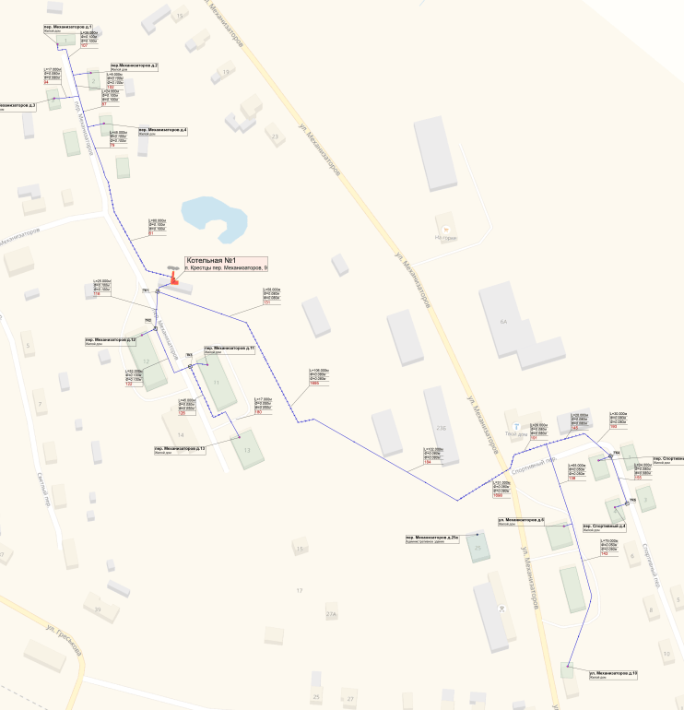

Продолжение Приложения 1

Карта-схема тепловых сетей и зоны действия БМК № 13,5МВт, п.Крестцы, ул. Некрасова, д. 10а

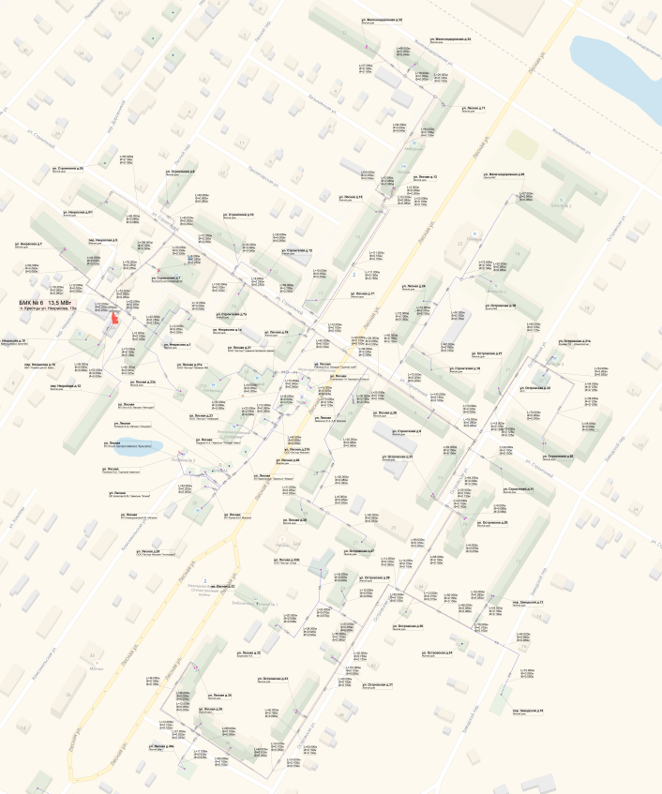
Продолжение Приложения 1

Карта-схема тепловых сетей и зоны действия Котельной № 10, п.Крестцы, ул.Подгорная, д. 1

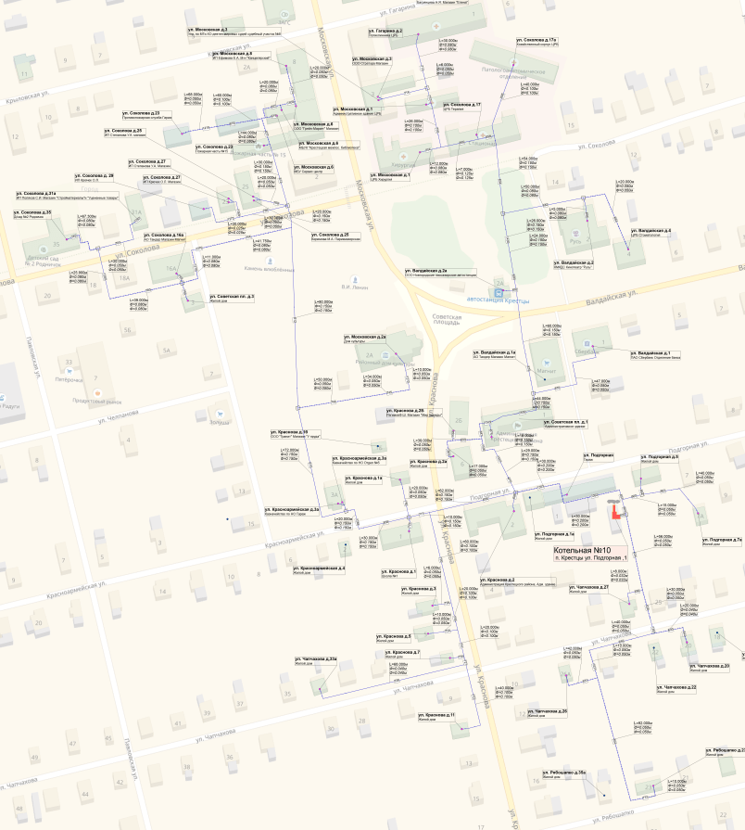

Продолжение Приложения 1
Карта-схема тепловых сетей и зоны действия Котельной № 11, п.Крестцы, ул.С.Бородулина, д. 62
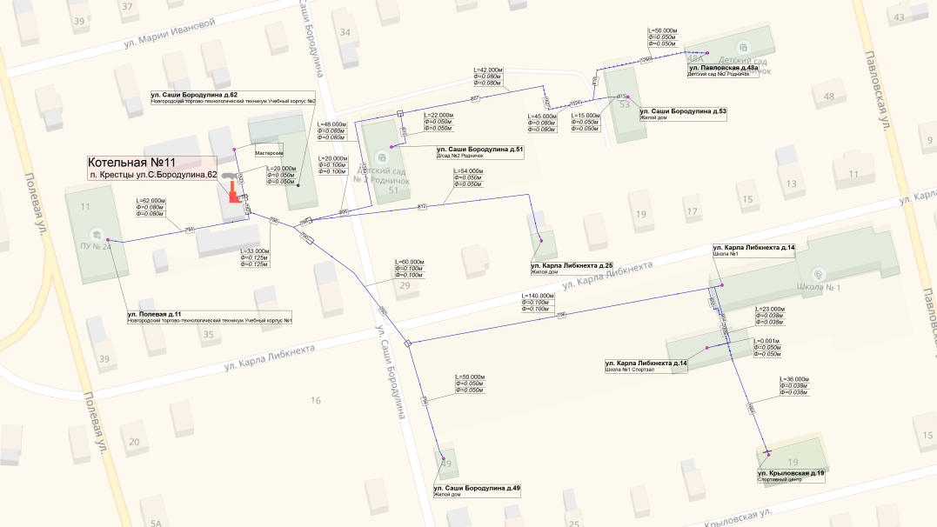
Продолжение Приложения 1
Карта-схема тепловых сетей и зоны действия Котельной № 12, п.Крестцы, ул. Московская, д. 28
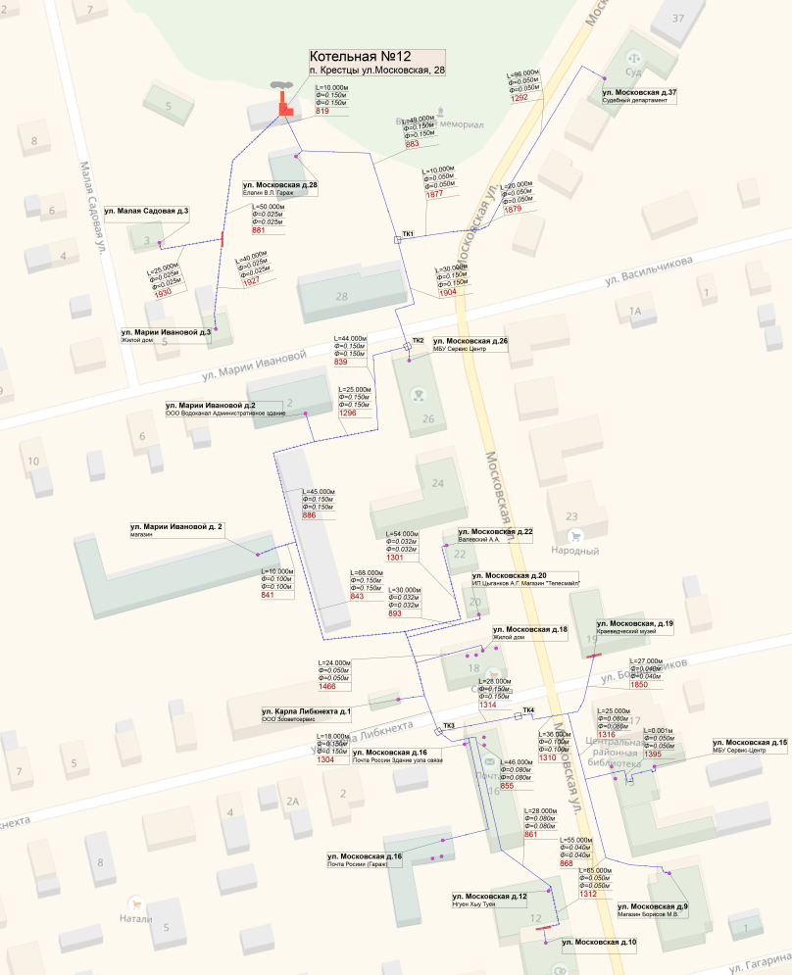

Продолжение Приложения 1

Карта-схема тепловых сетей и зоны действия Котельной № 13, с.Ямская Слобода, ул. Заречная
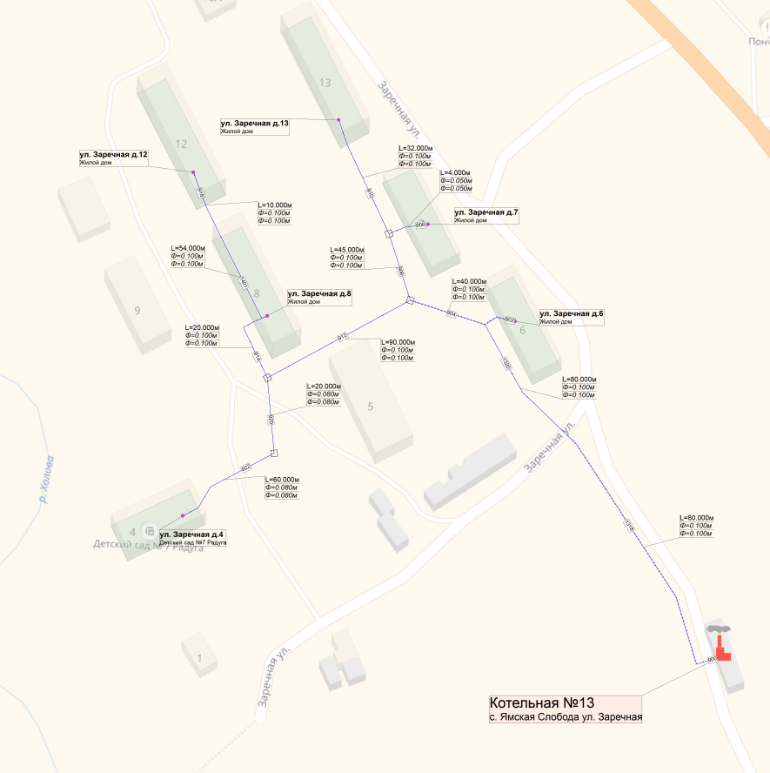
Продолжение Приложения 1

Карта-схема тепловых сетей и зоны действия Котельной № 15, п.Крестцы, ул.К. Либнехта, д. 88
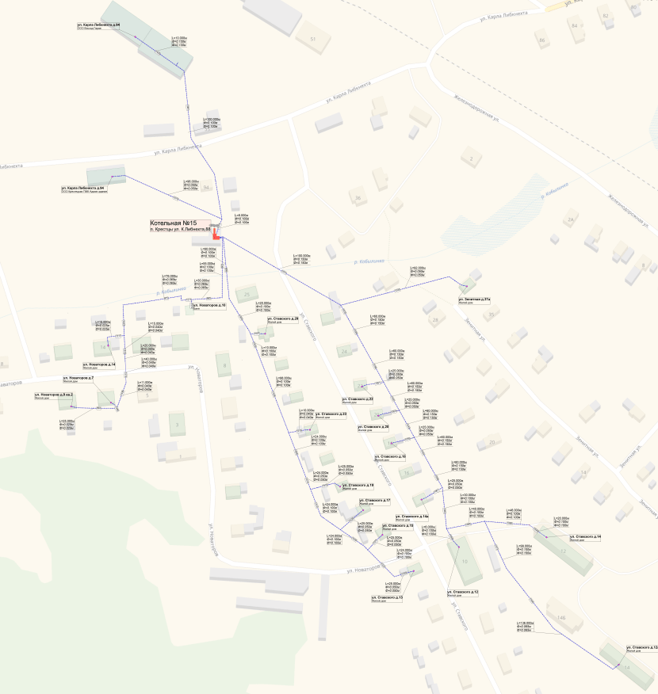

Продолжение Приложения 1

Карта-схема тепловых сетей и зоны действия Мини-котельной д/с "Солнышко" п.Крестцы. ул.Лесная, д. 42

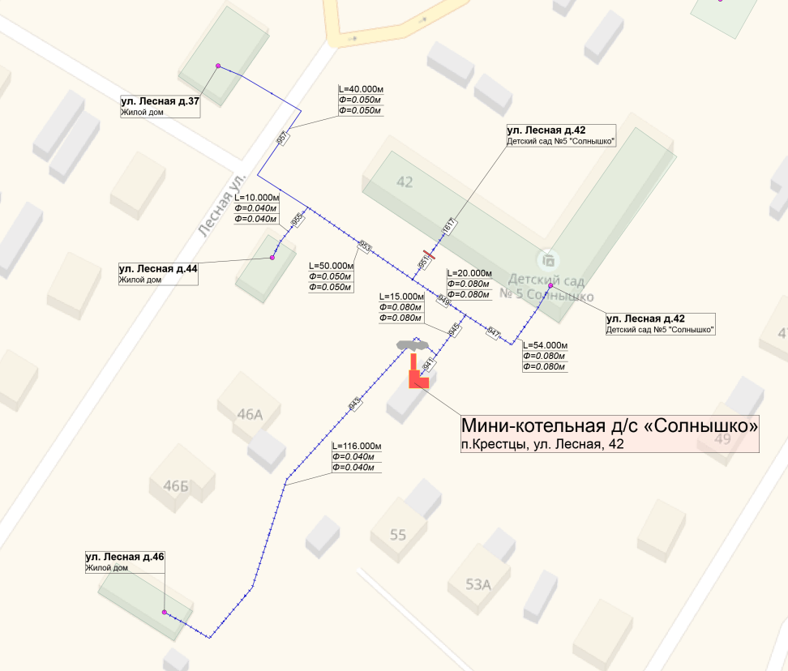

Продолжение Приложения 1

Карта-схема тепловых сетей и зоны действия Мини-котельной общежитие п.Крестцы, ул.Лесная, д. 69

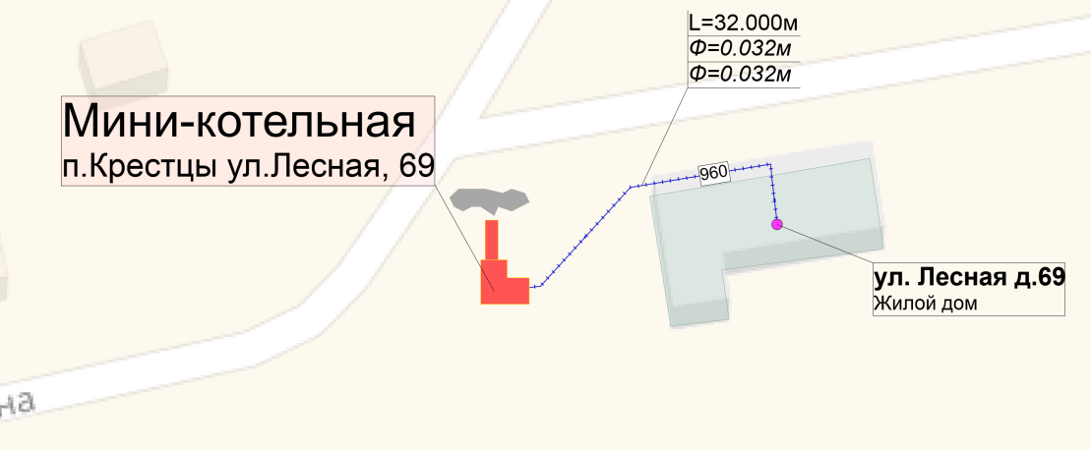

Продолжение Приложения 1

Карта-схема тепловых сетей и зоны действия термоблока газового уличного типа "ТГУ-НОРД 300" с.Ямская Слобода ул. Ямская

(ДРСУ-7)

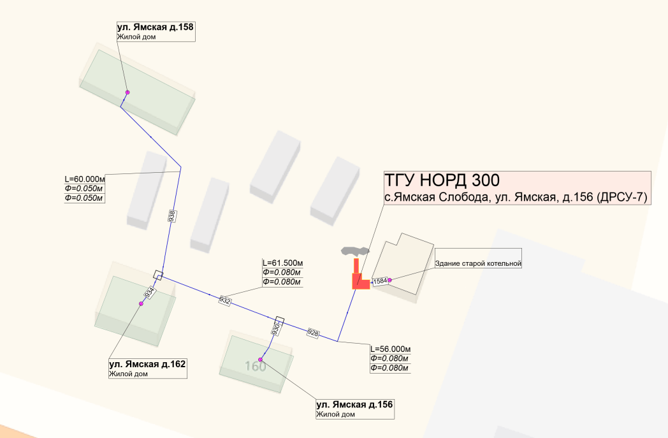

Схема тепловых сетей Котельной № 14, д. Н. Рахино, д. 92

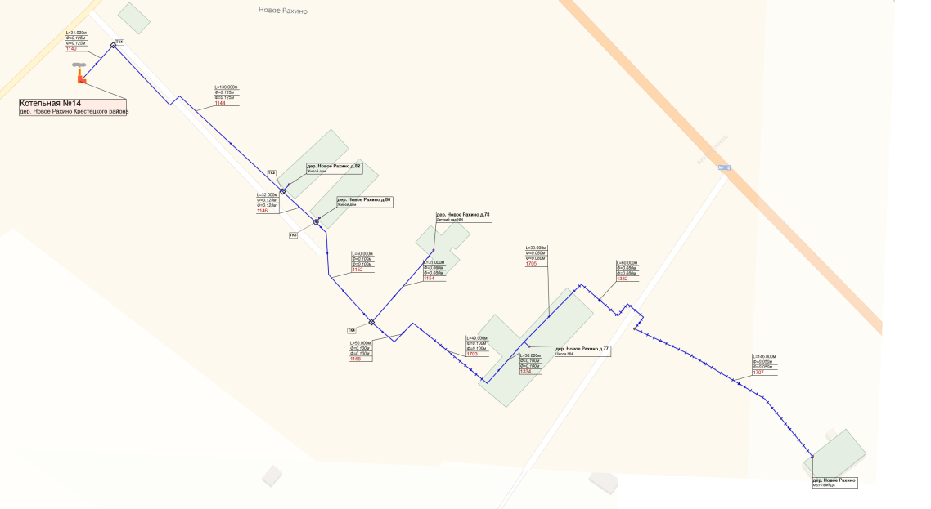

Схема тепловых сетей котельной № 3, д. Зайцево

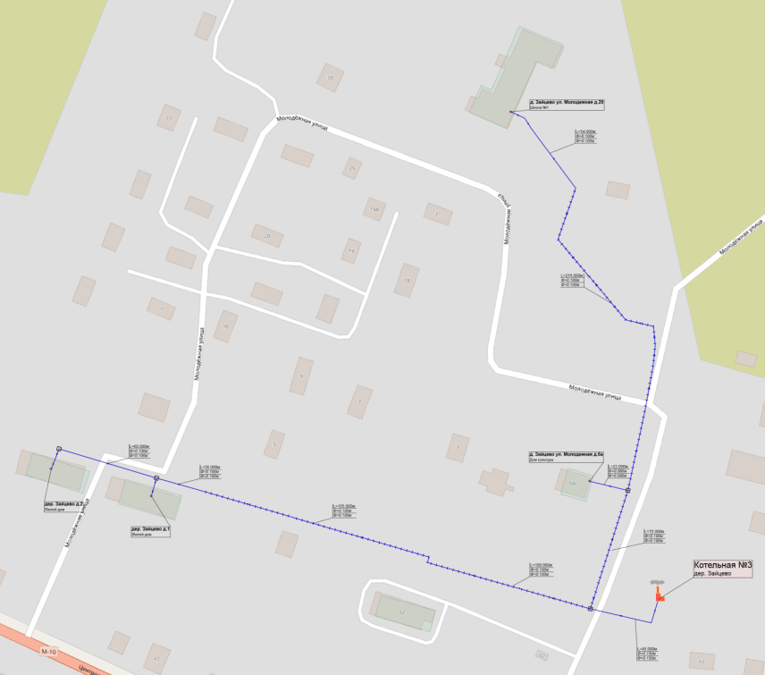

Схема тепловых сетей котельной № 4, д. Ручьи

